产品简介

产品说明
负载均衡（Load Balance）建立在现有网络结构之上，它提供了有效透明的方法扩展网络设备和服务器的带宽、增加吞吐量、加强网络数据处理能力、提高网络的灵活性和可用性的方案。

负载均衡有两方面的含义：
首先，大量的并发访问或数据流量分担到多台节点设备上分别处理，减少用户等待响应的时间；其次，单个重负载的运算分担到多台节点设备上做并行处理，每个节点设备处理结束后，将结果汇总，返回给用户，系统处理能力得到大幅度提高。
提供四层（TCP 协议/UDP 协议）和七层（HTTP 协议/HTTPS 协议）负载均衡。
- 四层转发：四层通过虚拟IP+端口接收请求，然后再分配到真实的RS服务器。
- 七层转发：七层通过虚拟的URL或主机名接收请求，然后再分配到真实的US服务器。
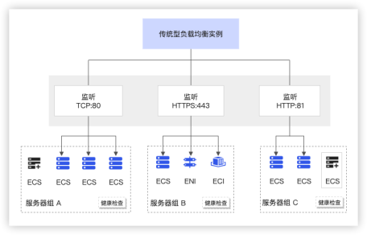

产品架构
智汇云当前提供四层和七层的负载均衡服务。 - 四层采用开源软件LVS（Linux Virtual Server）+ keepalived的方式实现负载均衡。 - 七层采用LVS + keepalived + Nginx实现负载均衡，针对有大访问量的网站需求。
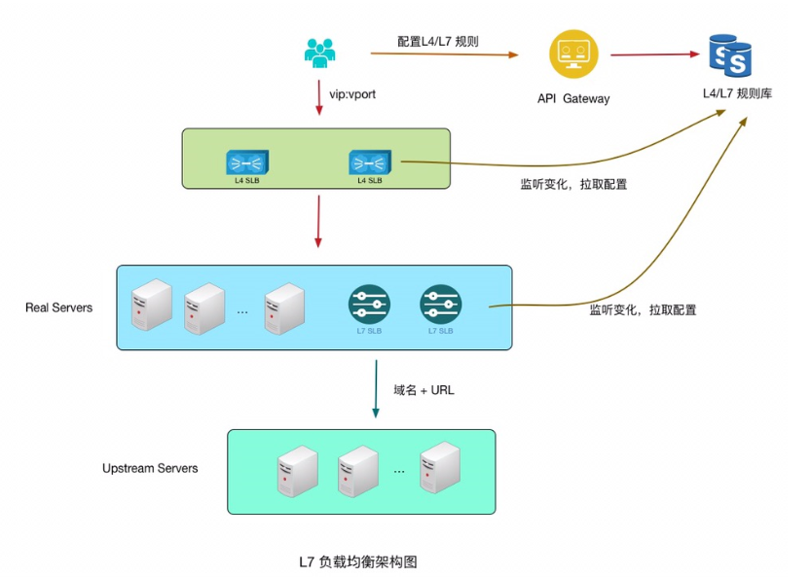

产品优势

高可用
采用全冗余设计，无单点，支持同城容灾。 根据流量负载进行弹性扩容，在流量波动情况下不中断对外服务。

可扩展
您可以根据业务的需要，随时增加或减少后端服务器的数量，扩展应用的服务能力。

高并发
集群支持亿级并发连接，单实例最大支持100万并发。

低成本
与传统硬件负载均衡系统高投入相比，成本可下降60%。

面向云原生
SLB与容器实例CIS/K8S独享集群深度集成，也是360云原生网关。

产品功能

调度算法：
负载均衡支持加权轮询(wrr)、加权最小连接数(wlc)和源IP哈希(srch)的调度算法，根据用户需求来进行流量的调度。

健康检查：
负载均衡会定期检测后端服务器的运行情况。当后端服务器运行异常，会自动摘除该服务器，并将流量分发到其他正常的服务器上。

高可用：
负载均衡采用集群部署模式，无单点故障。集群的维护和服务器故障，业务无感知。

多种协议支持：
负载均衡支持4层TCP和UDP协议。

获取真实IP：
提供toa模块，可使后端服务器获取客户端访问的真实IP。

权重调整：
通过调整权重，实现后端服务器上下线；若后端服务器配置不同，也可调整权重，使高配置服务器承载更多的流量，合理利用资源。

监控和告警：
提供VIP的流量监控，可查看30天内VIP流量流入流出情况；支持填写报警组，当VIP或后端服务器异常和恢复时，会发送报警到相应报警组。

IPv6地址支持：
四层负载均衡支持转发来自IPv6客户端的请求，七层转发暂不支持。

域名URL转发：
七层负载均衡支持配置域名和URL转发规则，可以将来自不同域名和URL的请求转发到不同的后端服务器上。

应用场景

高访问量的业务
业务访问量较大时，可将服务部署在多台服务器上，使用负载均衡来灵活调度流量，有效减小系统压力，提升服务可用性。

需横向扩展的应用程序
负载均衡适用于各种web server和app server，单台web/app server服务能力有限，随着业务增长，可以提供多台web/app server并发服务的能力，从而达到业务快速水平扩展的效果。

需要高可用的业务
服务部署在单台机器上，会因硬件、网络等问题导致服务不可用。使用负载均衡，将服务部署在多台后端服务器上，避免服务的单点故障。服务器异常时自动摘除，不影响服务的正常运行。

需要异地容灾的业务
全局负载均衡，结合hulk域名解析，可支持全局多机房的负载均衡，保障异地多活和容灾。

产品计费

计费概述
负载均衡SLB（Classic Load Balancer）支持按量付费，按量付费实例支持随时释放。

特性 | 说明
计费说明 | 按量付费是一种先使用后付费的计费方式，也称为后付费，在每个结算周期生成账单并从账户中扣除相应费用。
适用场景 | 按量计费主要适用于以下业务场景：1、业务用量经常有变化的场景。2、资源使用有临时性和突发性。
计费周期 | 按量计费每一个小时整点结算一次费用（以UTC+8时间为准），结算完毕后进入新的结算周期。在一个计费周期内，如果您使用的时长不足1小时，按1小时计算。例如，您在09:30:00创建了一个按量付费CLB实例，并于12:30:00释放，在此期间，按照每小时整点计算，实际计费时间为09:00:00至13:00:00，则计费时长为4个小时。
带宽峰值限制 | 1、按使用流量计费：带宽峰值不作为业务承诺指标，仅作为参考值和带宽上限峰值，当出现资源争抢时，带宽峰值可能会受到限制。2、按固定带宽计费：带宽峰值作为业务承诺指标，当出现资源争抢时，带宽峰值有保证。3、按月95峰值计费：带宽峰值作为业务承诺指标，当出现资源争抢时，带宽峰值有保证，只按出方向带宽计量。

产品定价

计费方式
LVS费用 = LCU费用 + 实例费用 + 带宽费用

LCU费用
定义：LCU用来衡量VIP处理流量时涉及的性能指标，按量计费，每小时结算一次，按月出具账单。 说明：对公共集群的所有VIP均收取LCU费用，私有集群的VIP不收取LCU费用。
LCU费用= LCU用量 * 单价
具体消耗的 LCU 个数，是按照VIP实际性能指标换算得出的。如下：
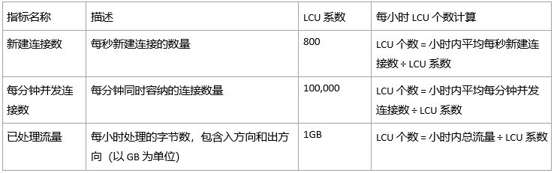
说明：在1小时内VIP消耗的 LCU 数量根据上述指标进行换算，并以消耗 LCU 最大的维度计算该小时内的 LCU 个数。

实例费用
实例费用是按量计费。计费周期为每小时结算一次，按月出具账单。 说明： 1、对公共集群和私有集群均收取带宽费用。 2、对所有VIP均收取实例费。内网VIP、公网VIP、公共集群、私有集群均包含在内。 3、VIP启用多端口的情况下，仅收取一份实例费。 4、VIP即使处于闲置状态（无访问或者未绑定后端主机）也会持续收取每小时的实例费。
实例费用= 实例个数 * 单价

带宽费用
带宽费：按照VIP的 OUT 方向较大的一侧计费，按EIP的实际计费模式计费。 > 1、按使用流量计费：以EIP实例实际使用出流量计费，按每小时出账。 2、按固定带宽计费：以EIP实例设置的最大固定带宽为准，按小时出账，与实际使用流量无关。 3、按月95峰值计费：以EIP实例的实际使用的小时带宽峰值为准，按月出账，取当月带宽95峰值计费。
说明：对公共集群和私有集群均收取带宽费用。

快速入门
本文概要：本文介绍从购买到使用负载均衡服务的全流程，帮助您快速上手负载均衡服务。

操作流程
1、进入负载均衡页面
导航至负载均衡>实例管理,可以帮助您快速找到和管理您的负载均衡资源，确保高效使用。
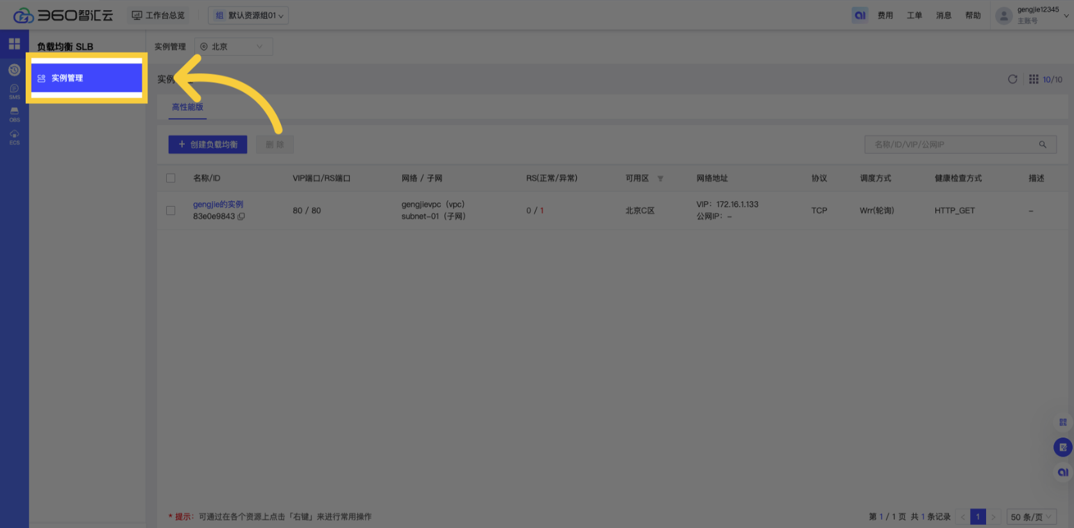
2. 点击“创建负载均衡”，弹出创建窗口
创建负载均衡是确保应用程序流量均匀分配的关键步骤，提升应用性能和可靠性。
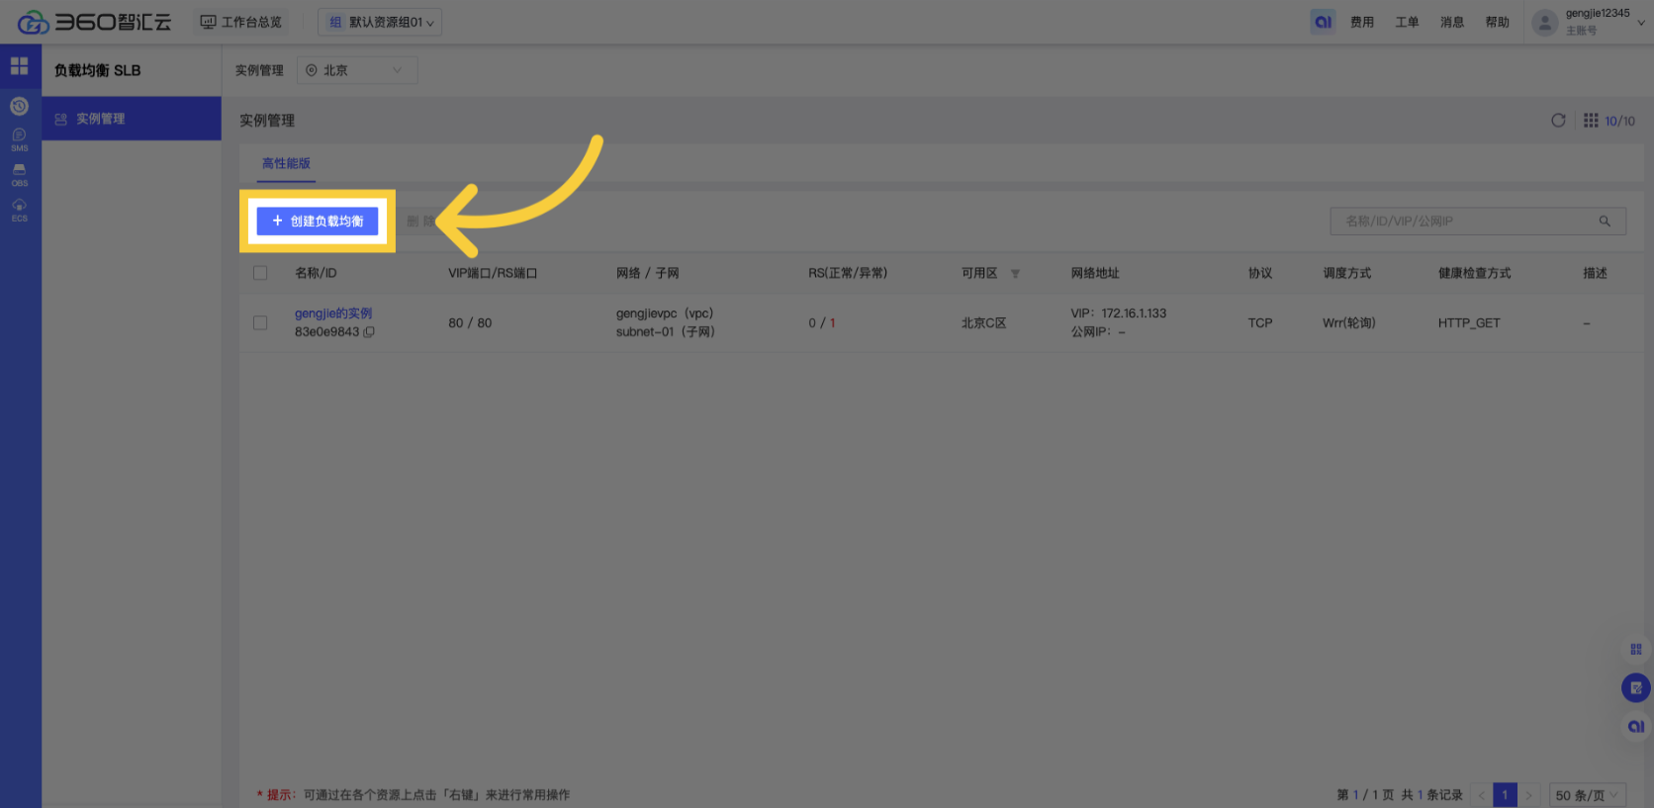
3. 创建负载均衡-基础信息
第一步，基本信息，包括：
- 负载均衡实例名称
- 选择实例所属的vpc和子网
- 指定ip地址创建实例，（可选填）
- 指定ip为空会自定分配ip作为实例的vip
- 设置vip端口号，一般情况下，http协议选80、https选443
- 选择调度方式，有三种，Wrr（轮询）Srch（ip hash）Wlc（最小连接数）
- 描述，可以填写该您使用负载均衡的应用场景描述
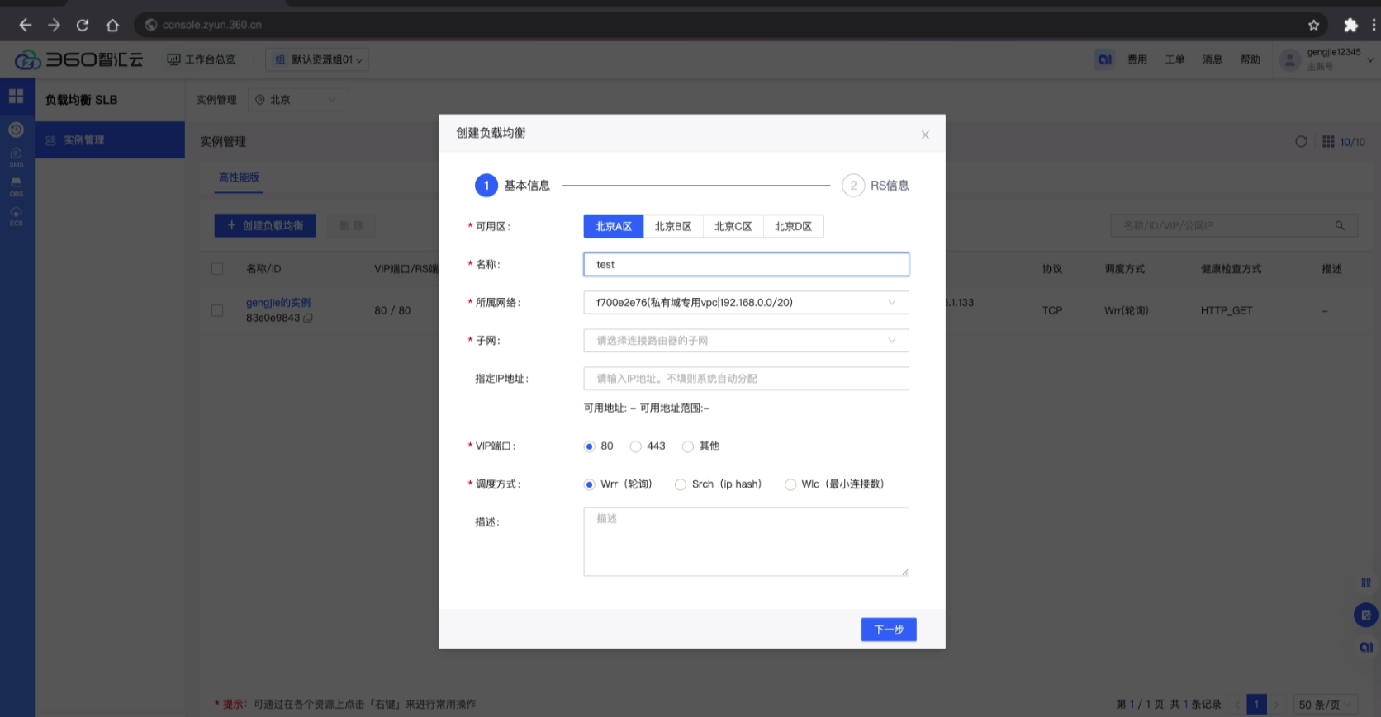
4. 点击 “下一步”，进入RS信息页面
继续到下一步，确保负载均衡实例创建过程流畅，设置vip下挂载的云服务器RS信息。
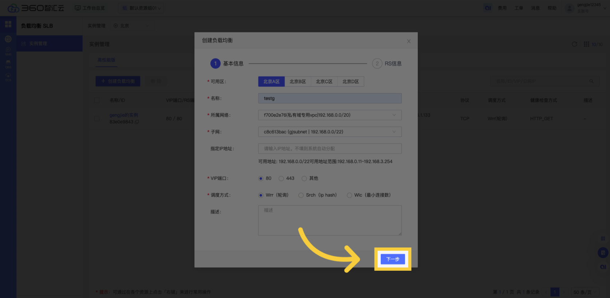
5. 创建负载均衡-RS信息
第二步，RS信息，包括：
- 选择RS端口，80/443/其他（自定义）
- 选择健康检查方式：http_GET、TCP_CHECK
- 健康检查文件：默认为 lvscheck.xitong.qihoo.net
- 校验方式：默认值即可
- 选择RS：要挂载到vip的云服务器
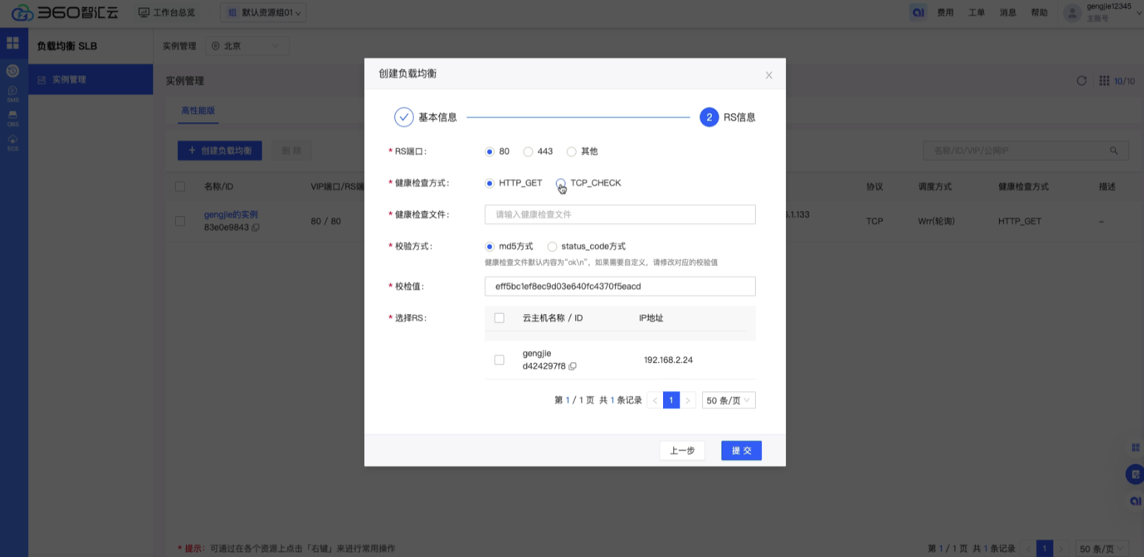
6. 点击 “提 交”，完成创建
提交配置后，将正式应用您的设置，开启流量管理的新篇章。
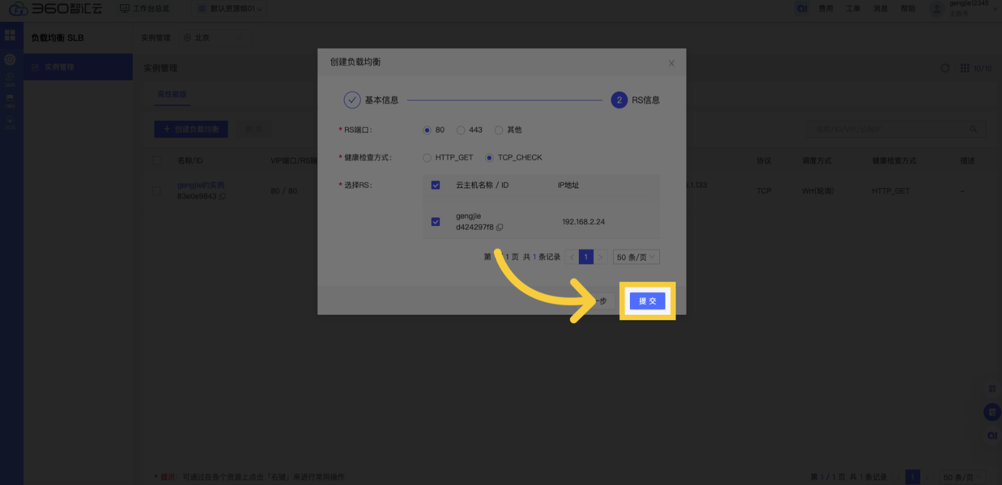

操作流程
1. 查看负载均衡详情
查看负载均衡详情，便于您在管理界面中快速识别负载均衡器下的RS信息和监控信息。
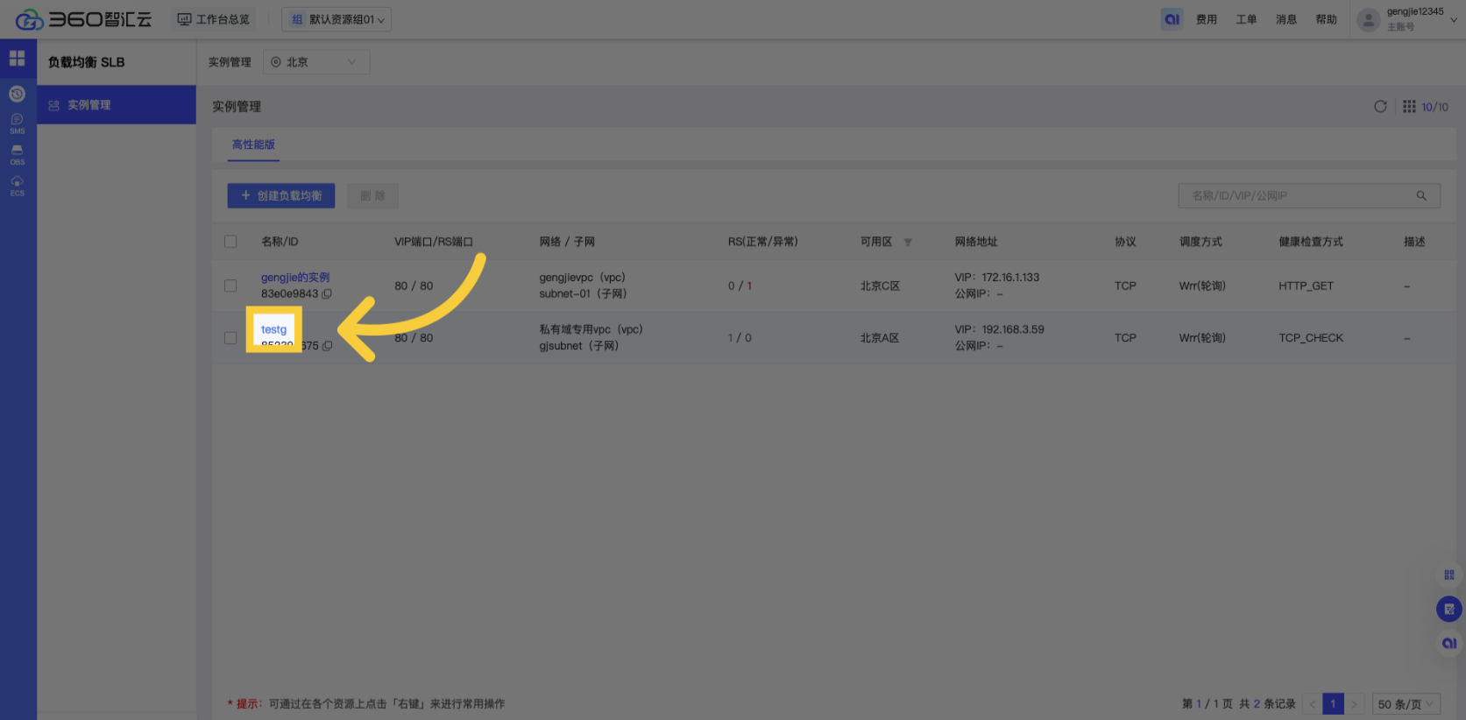
2. 查看RS成员信息
- 查看已有RS信息以及RS健康状态、权重、端口等；
- 也可继续添加RS；
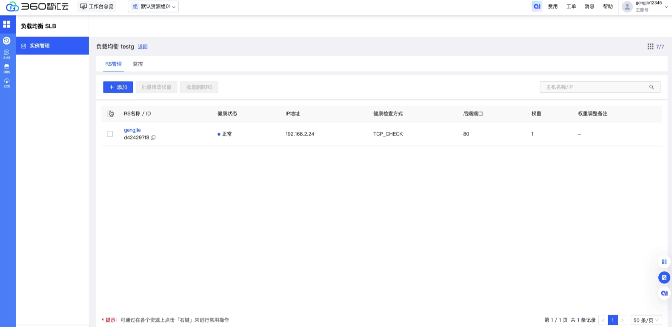
3. 批量修改RS权重
输入权重，数值越大权重越大，0为暂时下线。
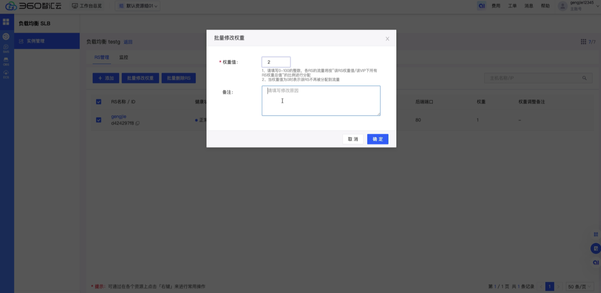
点击 “确 定”，完成修改权重
确认修改后，所有设置将生效，流量将更具最新权重优先级分发。
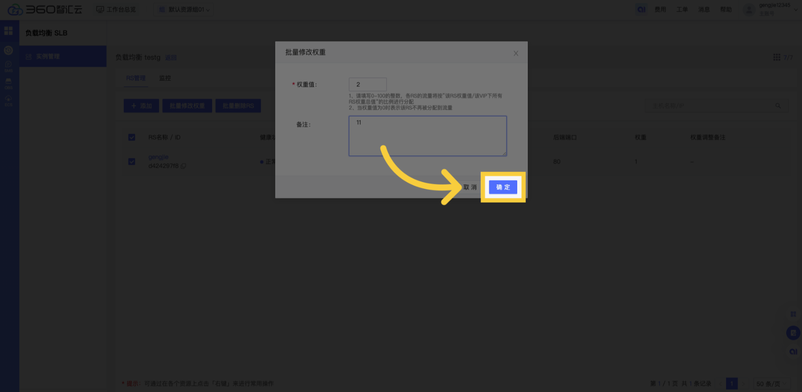
4. 查看监控
通过监控查看实时数据，确保服务始终处于最佳状态。
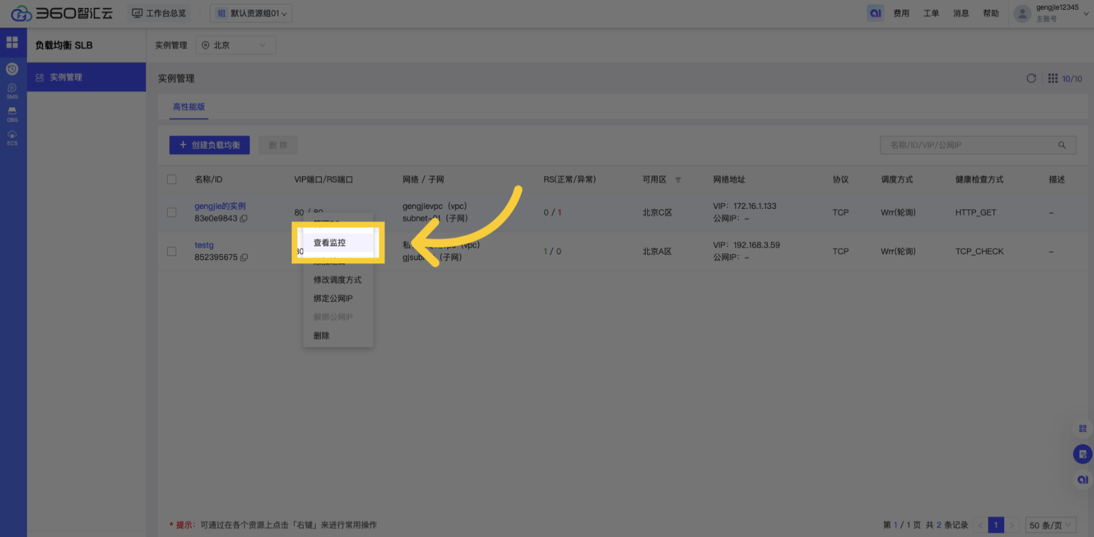
5. 进入监控页面
通过监控查看实时数据，确保服务始终处于最佳状态。
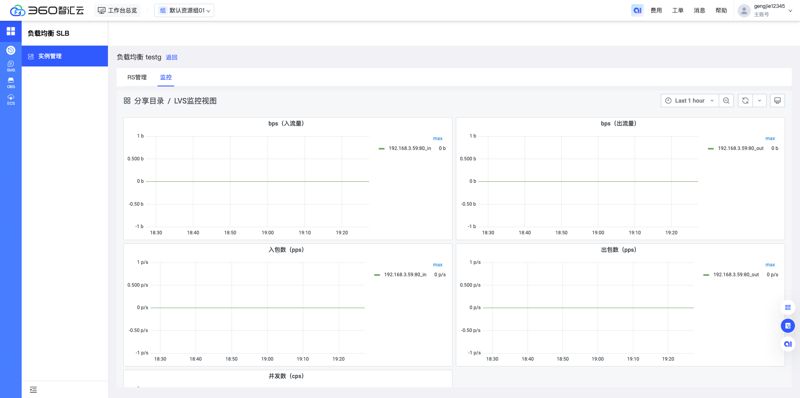
6. 点击 “修改调度方式”
调整调度方式有助于优化流量分配，提高资源使用效率。
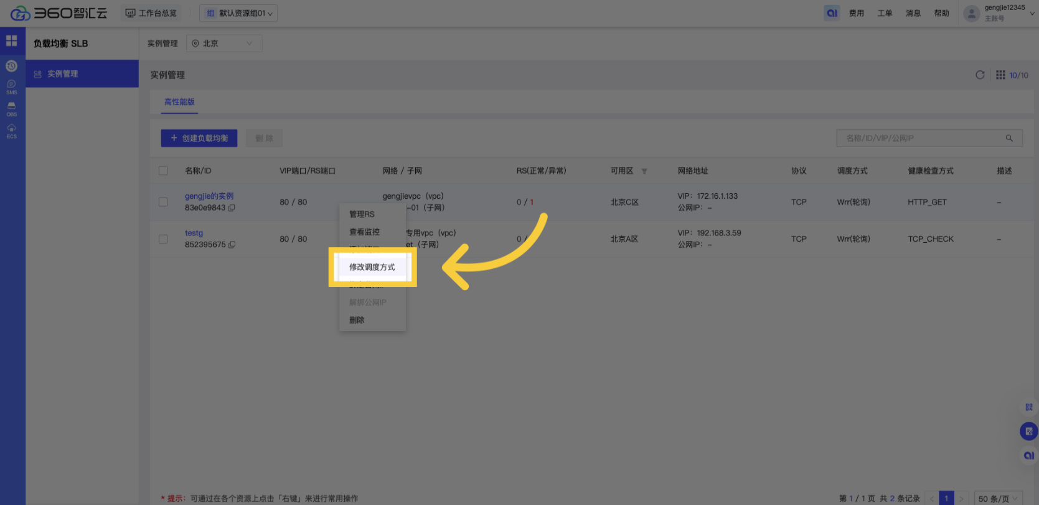
7. 弹出“修改调度方式”窗口
比如，选择 Wlc（最小连接数）
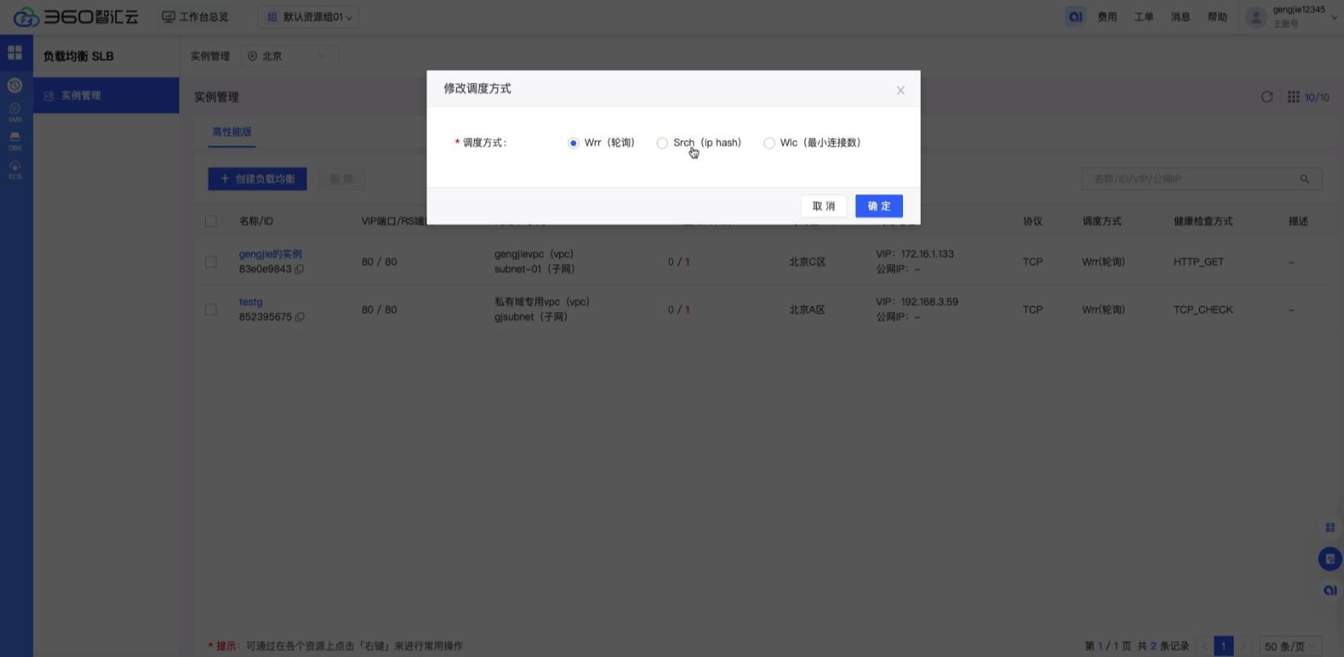
8. 点击 “绑定公网IP”
将公网IP绑定到负载均衡器，确保外部访问的顺畅性。
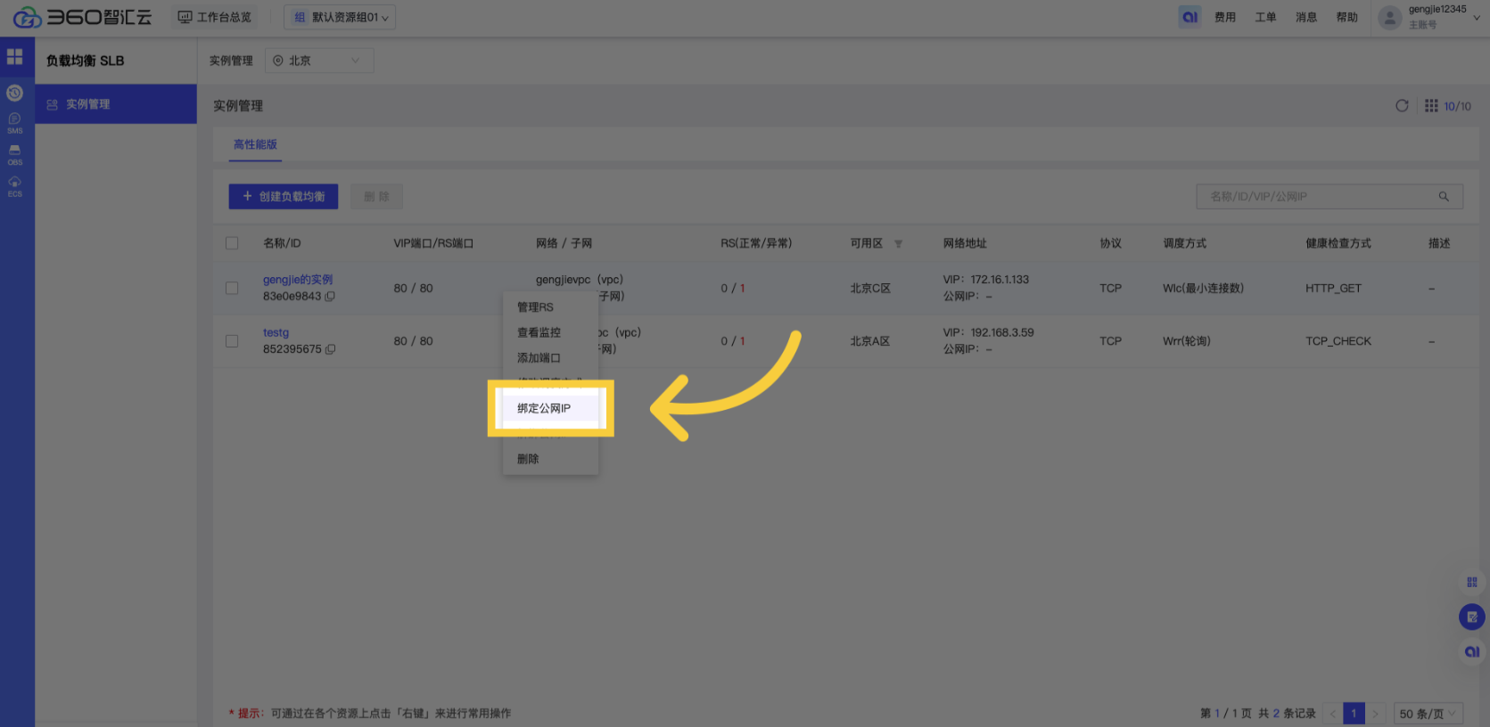
9. 选择公网 “EIP”
选择具体的公网IP资源，以确保服务的可访问性。
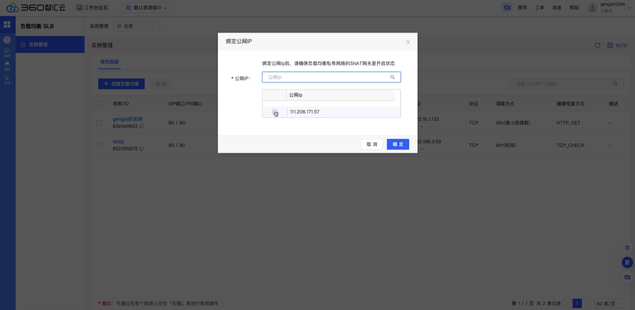
10. 点击 “添加端口”
添加端口配置可帮助您实现多种服务的支持，增强灵活性。每个端口也可代表一个独立的服务。
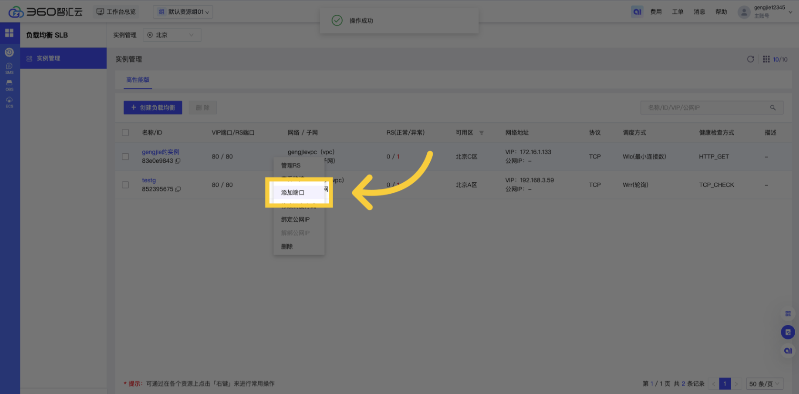
11. 设置“添加端口”
- 选择新RS端口，80/443/其他（自定义）
- 选择健康检查方式：http_GET、TCP_CHECK
- 健康检查文件：默认为 lvscheck.xitong.qihoo.net
- 校验方式：默认值即可
- RS：添加端口成功后其他端口下的已有RS会自动挂载到新端口下
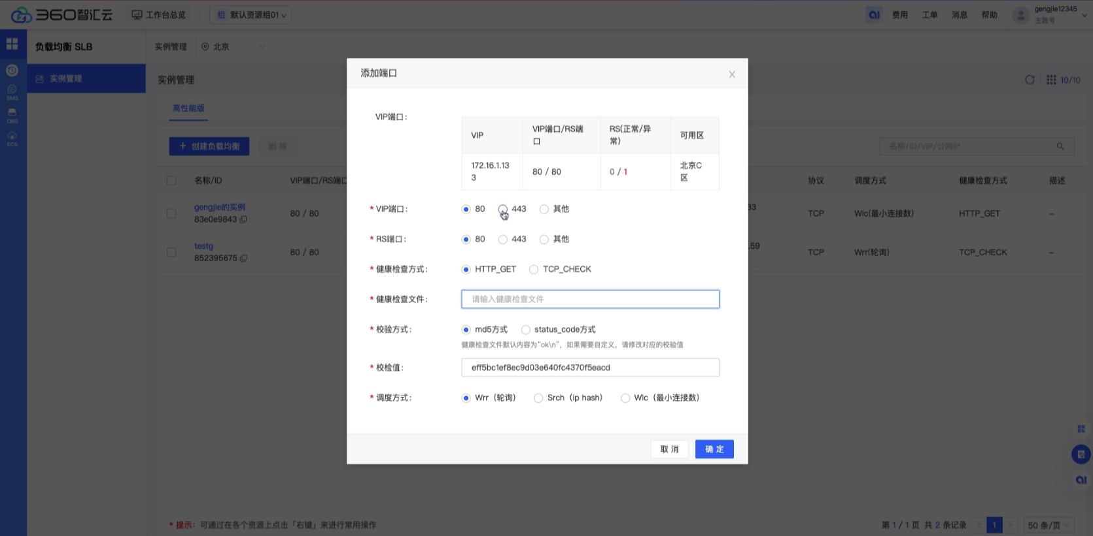
点击 “确 定”，确认后，系统将会自动挂载RS到新端口下
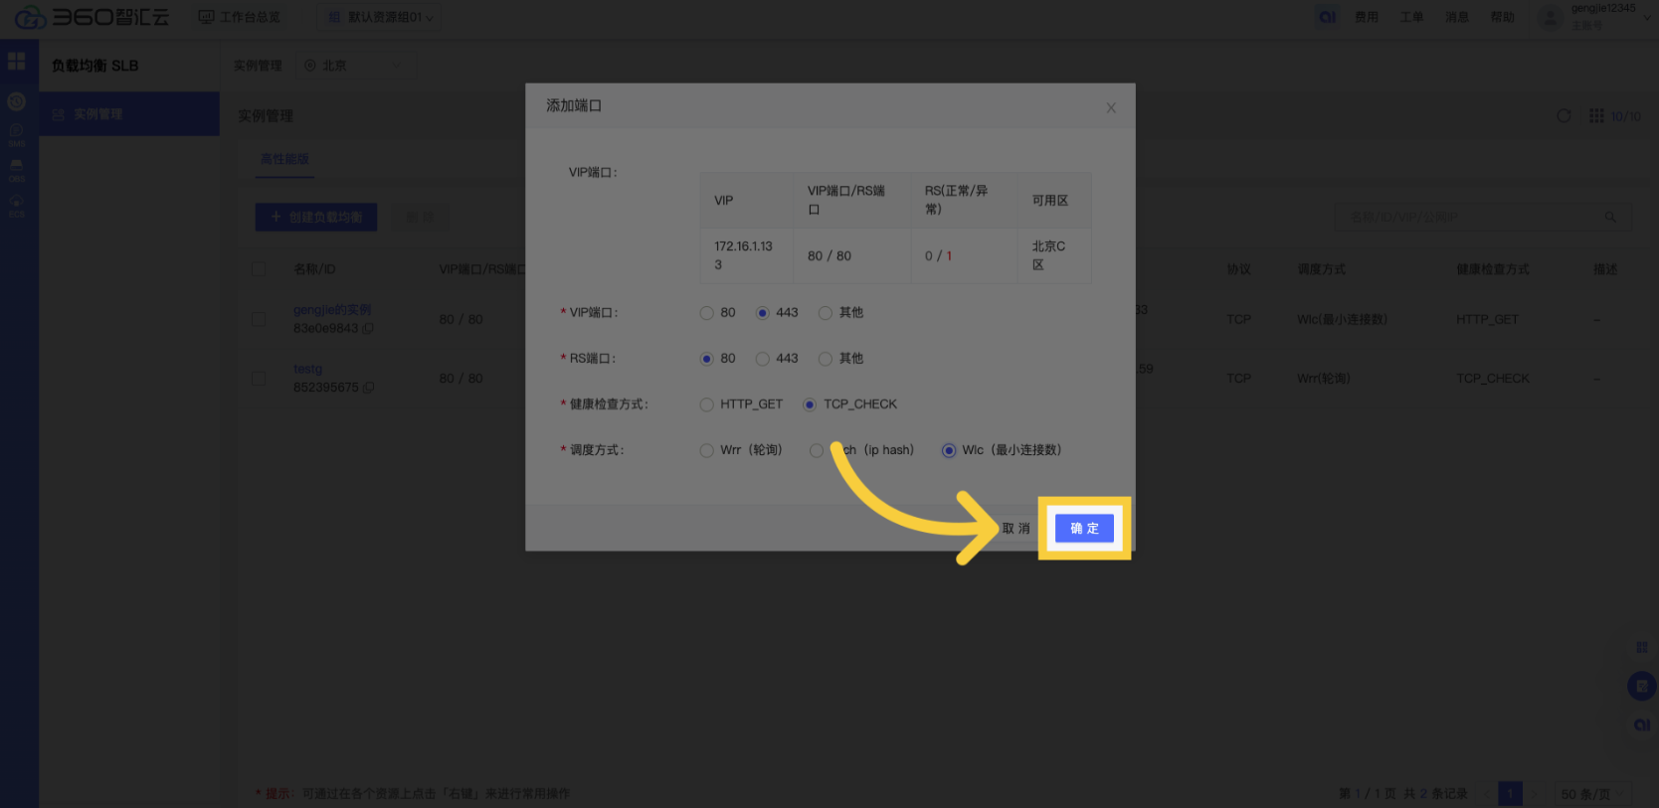

操作指南

创建负载均衡（4层）
当您需要消除服务器单点故障，提升业务冗余性和服务稳定性时，您可以使用智汇云负载均衡 SLB（Service Load Balancer）。SLB提供基础的四层和七层负载均衡能力，您可以将来自客户端的请求分发给后端服务器。本文为您介绍如何创建SLB 四层实例。

操作步骤
在控制台导航中点击『负载均衡』-『****四层实例管理****』进入实例列表页面，点击『创建负载均衡』按钮，即可开始创建实例。
在『创建负载均衡』窗口界面：

【第一步】
选择可用区、填写实例名称、选择网络类型、选择专有网络和子网、填写指定IP地址、选择VIP端口、选择调度方式、填写描述。点击“下一步”按钮。进入RS后端成员选择页面。
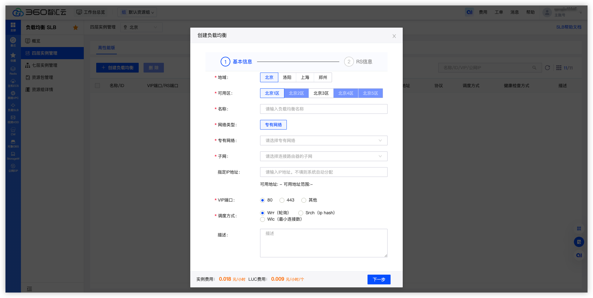

【第二步】
选择RS端口、选择健康检查方式、选择RS后端成员。点击“提交”按钮，开始创建实例。 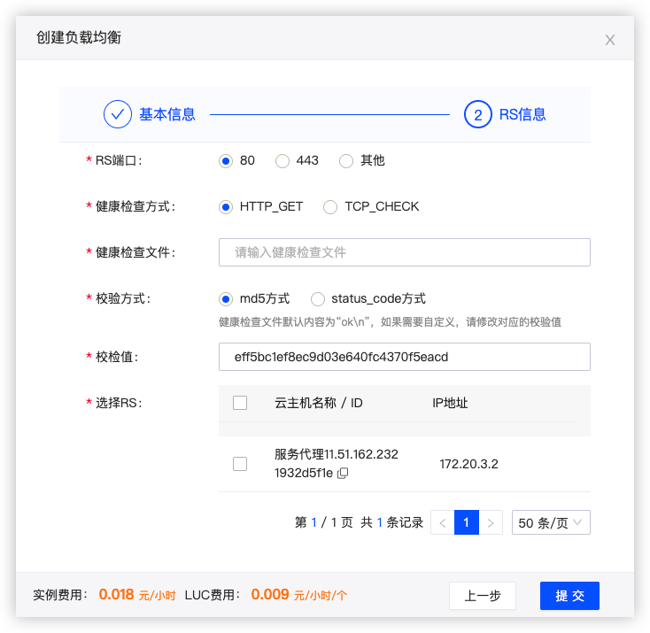

管理负载均衡（4层）
您可以使用智汇云负载均衡 SLB（Service Load Balancer）。SLB提供基础的四层和七层负载均衡能力，您可以将来自客户端的请求分发给后端服务器。本文为您介绍如何管理 SLB 四层实例。

操作步骤

查看实例
在控制台导航中点击『负载均衡』-『四层实例管理』进入实例列表页面，可查看名称、ID、VIP端口/RS端口、所属网络/子网、RS状态和数量、所属可用区、VIP地址、协议、调度方式、健康检查方式、描述等信息。
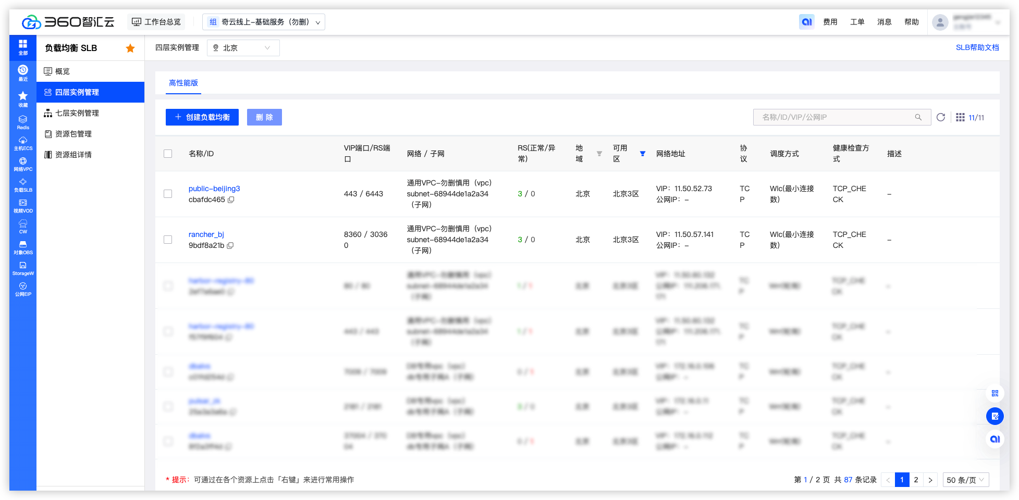

添加端口
在实例列表，点击『操作』-『添加端口』 ，选择新的VIP端口号、RS端口号、健康检查方式和调度方式，点击“确定”按钮，开始添加端口。
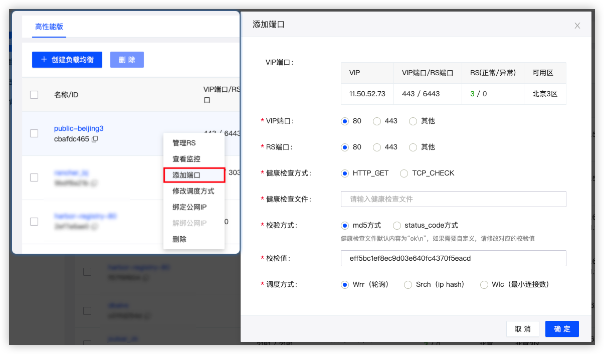

实例监控
在实例列表页面，右键选择【查看监控】，进入实例详情-监控页。
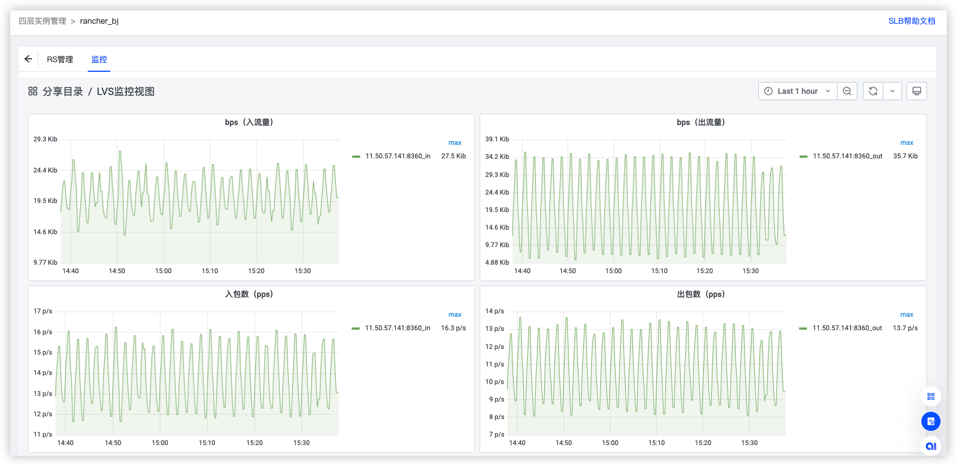

添加和管理RS（4层）
每个SLB实例下需要挂载后端成员，用于将SLB分发的业务请求，路由到相应的后端服务器RS。

添加RS
在实例列表页面，点击实例名称，进入实例详情-管理RS列表页，点击【添加】按钮，进入添加RS界面，选择多个云主机后，点击【确认】按钮即可。
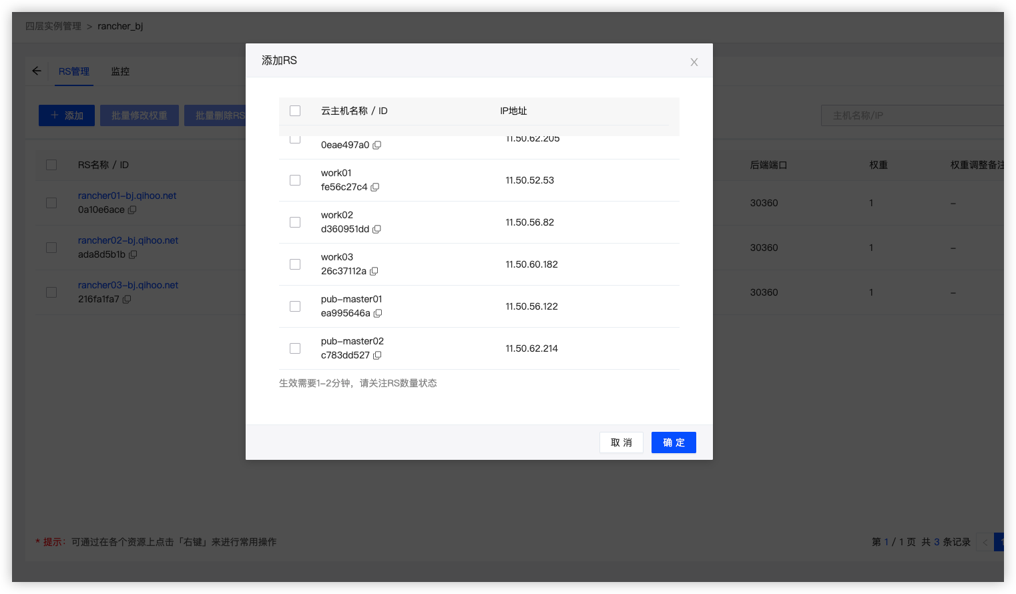

管理RS
在实例列表页面，点击实例名称，进入实例详情-RS管理列表页，可查看名称、ID、健康状态、IP地址、后端端口、权重、健康检查方式、备注等信息。
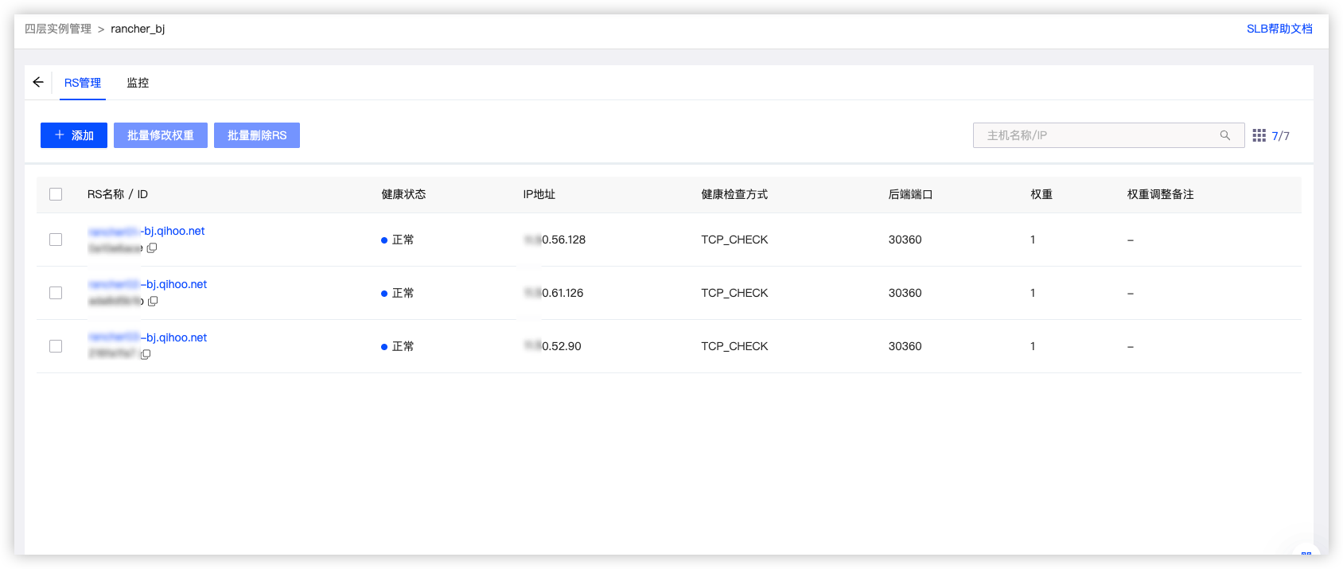

修改权重
在实例列表页面，点击实例名称，进入实例详情-管理RS列表页，批量勾选多个RS，点击【批量修改权重】按钮，进入修改界面，填写最终权重值（请填写0-100的整数，0代表下线），点击【确定】按钮完成。 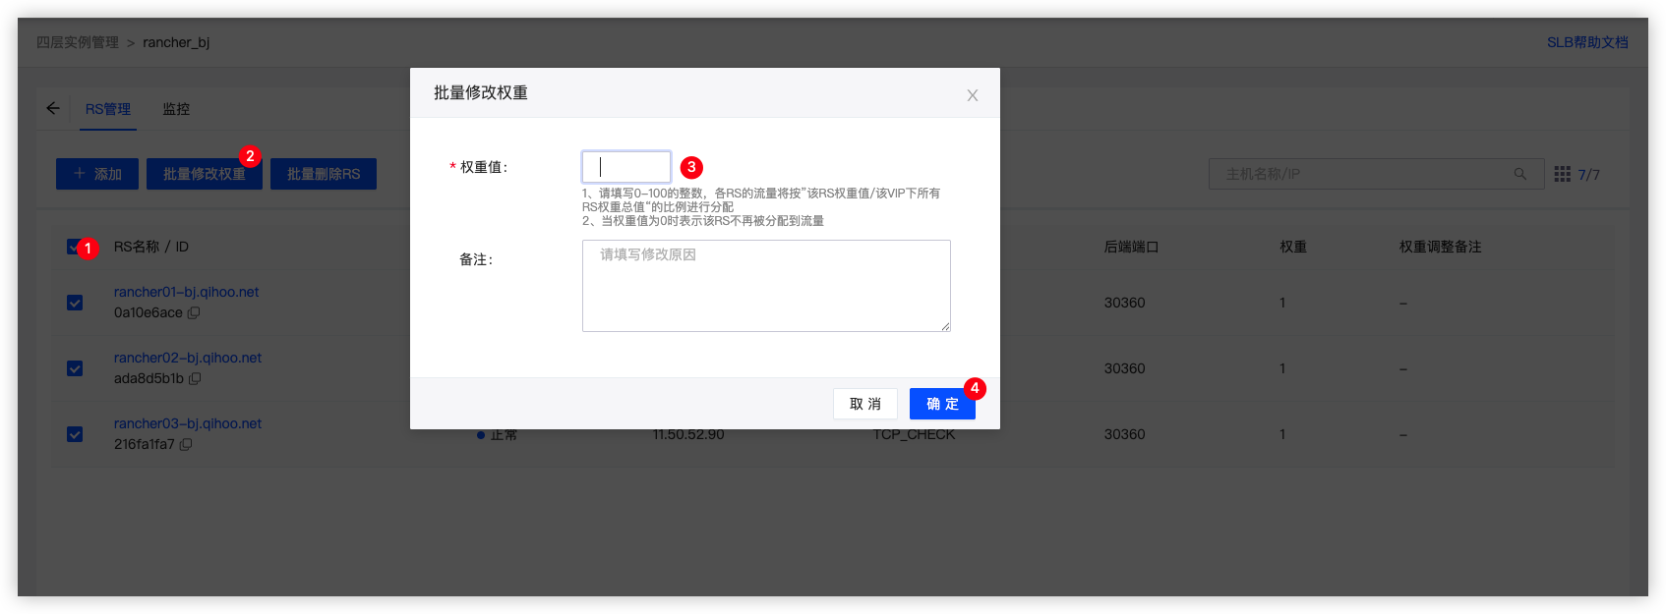

绑定和管理EIP（4层）
如果您使用专有网络类型的SLB实例，并希望公网用户能够访问它，您可以为其绑定一个弹性公网IP，绑定后，将能转发公网请求，对外提供公网服务能力。绑定弹性公网IP会产生相关的公网EIP费用。

绑定EIP

使用限制
SLB实例绑定EIP的限制条件：
- SLB实例VIP和EIP必须在相同可用区。
- 一个SLB实例只能绑定一个EIP。
- 至少已经申请的EIP处于“未绑定”状态。

操作步骤
在实例列表，点击『操作』-『绑定公网IP』 ，选择空闲的公网ip，点击『确定』按钮完成。
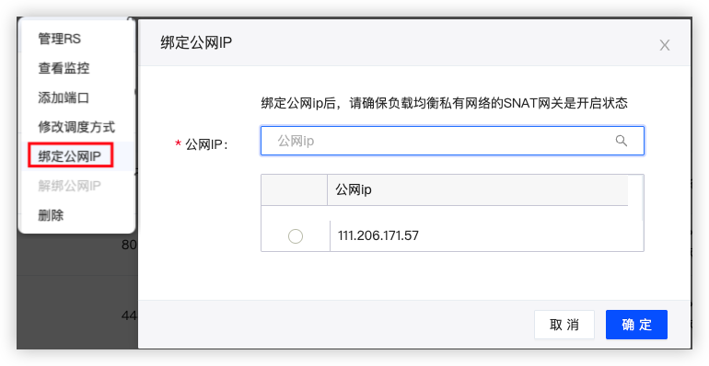

解绑EIP

前提条件
- 至少有一条实例记录已经绑定了公网ip；
- 请提前确保负载均衡后端服务已经停止，避免公网流量无法提供服务；

操作步骤
在实例列表，点击『操作』-『解绑公网IP』 ，点击『确定』按钮完成。解绑后，负载均衡实例停止转发来自公网的请求，且只能转发内部私有网络的请求！
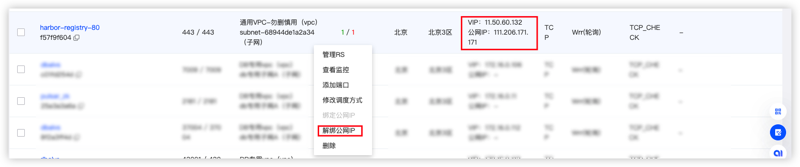

创建负载均衡（7层）

创建负载均衡（7层）使用指南

产品简介
负载均衡 SLB（Service Load Balancer）提供七层（应用层）流量调度能力，可基于 HTTP / HTTPS 协议对业务请求进行转发与分发，帮助您提升业务系统的高可用性、可扩展性和访问性能。
通过七层负载均衡，您可以将来自客户端的访问请求，按照既定调度策略转发至后端服务器，实现应用层的精细化流量管理。

操作流程

1. 进入七层实例管理页面
在 360 智汇云控制台左侧导航栏中，选择 负载均衡 SLB > 七层实例管理，进入七层负载均衡实例列表页面。 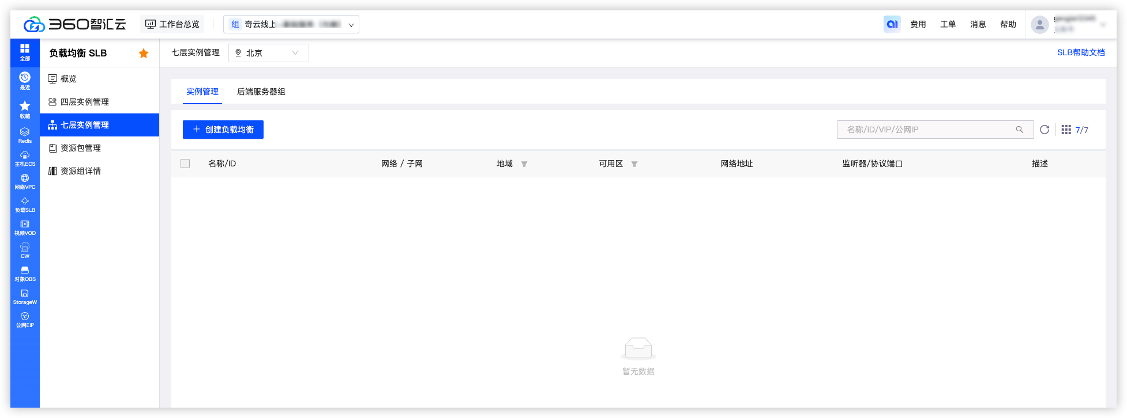
在该页面可查看当前地域下已创建的七层负载均衡实例信息。

2. 创建负载均衡实例
在七层实例管理页面，点击 “创建负载均衡” 按钮，进入新建负载均衡实例配置窗口。 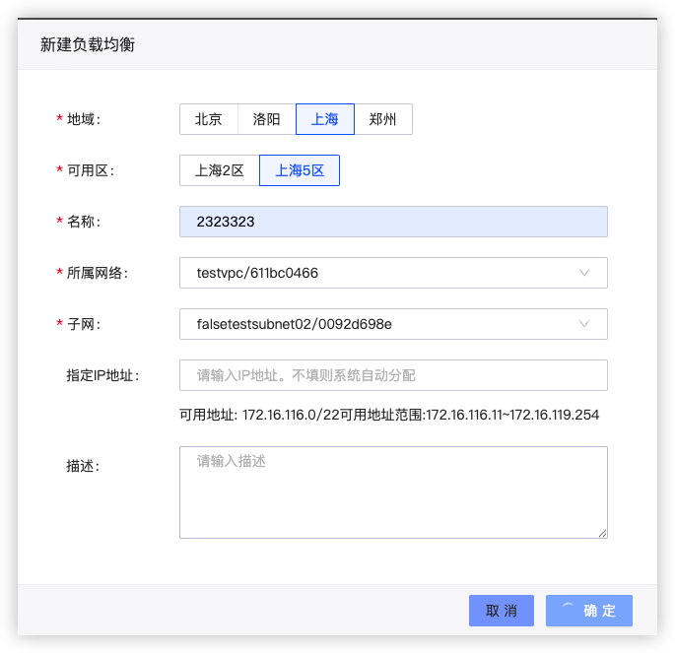

3. 配置基础信息
在 新建负载均衡 窗口中，填写以下基础信息：
- 地域：选择负载均衡实例所属地域（如北京、上海、洛阳、郑州等）
- 可用区：选择具体可用区（如上海 2 区、上海 5 区等）
- 名称：填写负载均衡实例名称
- 所属网络：选择负载均衡实例所属的 VPC 网络
- 子网：选择负载均衡实例所属子网
- 指定 IP 地址（可选）：
  - 不填写时，系统将自动分配实例 VIP
  - 填写时，请确保 IP 地址位于所选子网的可用地址范围内
- 描述（可选）：填写实例用途或业务说明，便于后续管理
确认信息无误后，点击 “确定” 完成负载均衡实例创建。

4. 查看实例列表
负载均衡实例创建成功后，将在七层实例管理列表中展示。 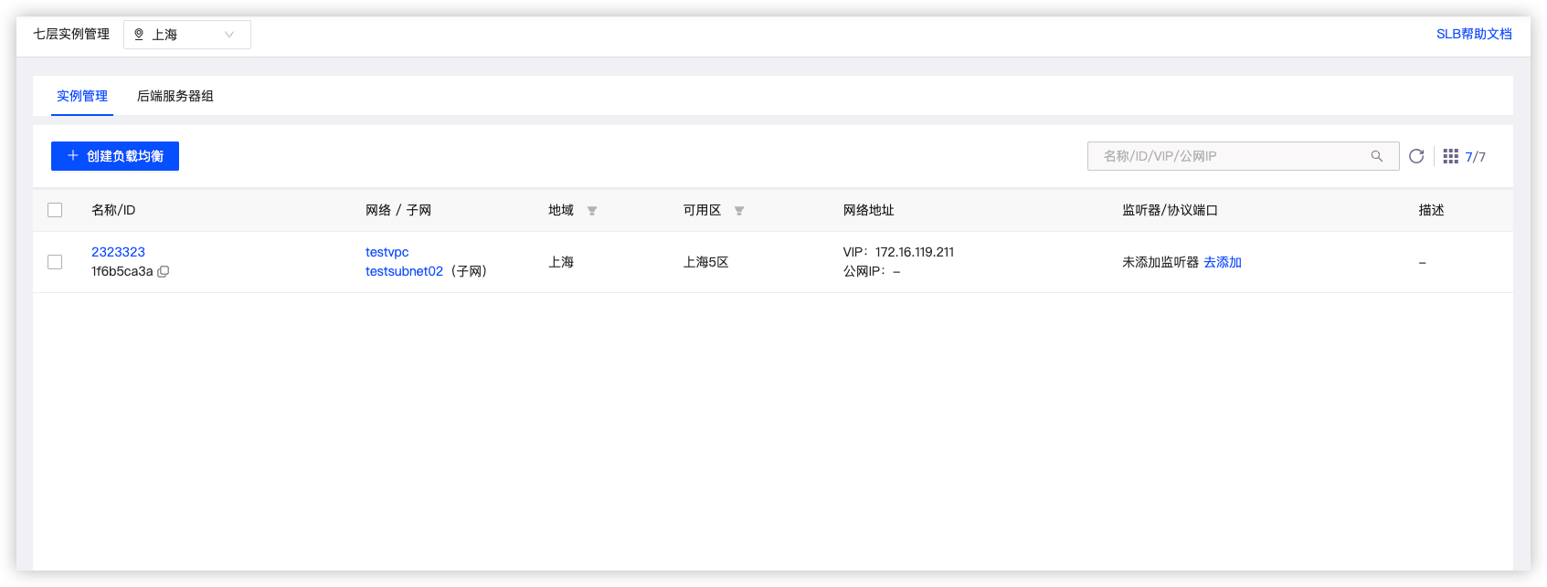
列表中可查看以下信息：
- 名称 / ID：负载均衡实例名称及唯一标识
- 网络 / 子网：实例所属 VPC 及子网信息
- 地域 / 可用区：实例部署位置
- 网络地址：实例 VIP 地址及公网 IP 信息
- 监听器 / 协议端口：当前实例已配置的监听信息
- 描述：实例备注说明
点击实例名称，可进入该负载均衡实例的详情管理页面。

使用说明与注意事项
- 七层负载均衡主要适用于 HTTP / HTTPS 业务场景
- 建议在创建实例后及时配置监听器与后端服务器组，以确保业务流量正常转发
- 若需要对外提供公网访问能力，可在实例创建完成后为其绑定弹性公网 IP

常见问题
Q：七层负载均衡与四层负载均衡有什么区别？ A：七层负载均衡工作在应用层，可基于 URL、域名等应用特征进行转发；四层负载均衡工作在传输层，主要基于 IP 和端口进行转发。
Q：创建实例时未指定 IP 是否有影响？ A：不指定 IP 时系统会自动分配 VIP，不影响实例正常使用。

创建后端服务器组（7层）

产品简介
后端服务器组用于定义七层负载均衡实例的真实服务节点（RS，Real Server）。通过后端服务器组，负载均衡可以将来自客户端的请求，根据调度策略转发至多个后端服务器，实现业务的高可用与弹性扩展。
在七层负载均衡场景下，后端服务器组通常与监听器配合使用，用于承载具体的业务流量。

操作流程

1. 进入后端服务器组管理页面
在 360 智汇云控制台左侧导航栏中，选择 负载均衡 SLB > 七层实例管理，并切换至 后端服务器组 标签页。 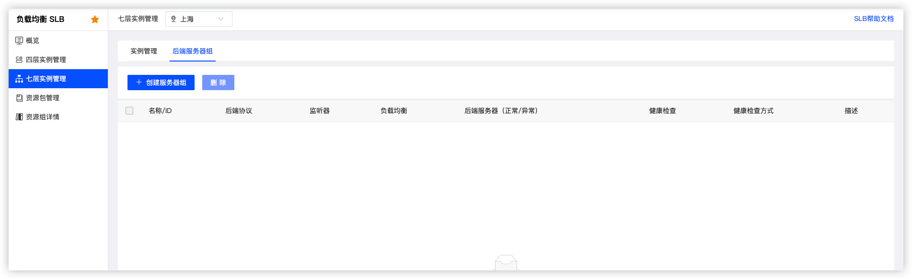
在该页面可查看当前地域下已创建的后端服务器组列表。

2. 创建后端服务器组
在后端服务器组管理页面，点击 “创建服务器组” 按钮，进入创建后端服务器组配置页面。 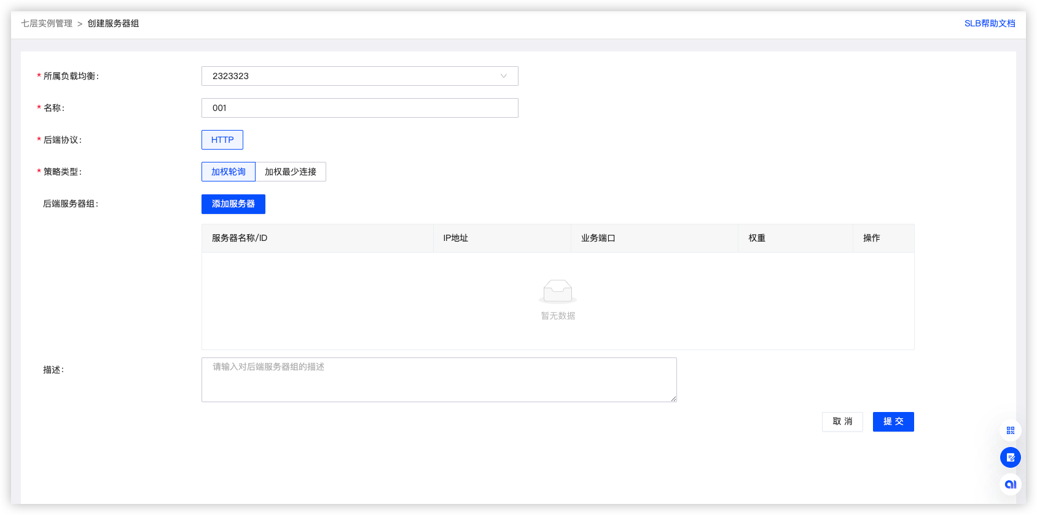

3. 配置基础信息
在 创建服务器组 页面中，填写以下信息：
- 所属负载均衡：选择需要关联的七层负载均衡实例
- 名称：填写后端服务器组名称，用于区分不同业务或服务
- 后端协议：选择后端服务器使用的协议类型（如 HTTP）
- 策略类型：
  - 加权轮询：根据后端服务器权重进行请求分发
  - 加权最少连接：优先将请求转发至当前连接数较少的服务器

4. 添加后端服务器
在 后端服务器组 配置区域，点击 “添加服务器” 按钮，将云服务器加入后端服务器组。
可配置以下信息：
- 服务器名称 / ID：选择需要加入的云服务器实例
- IP 地址：后端服务器的内网 IP
- 业务端口：后端服务器实际提供服务的端口号
- 权重：设置服务器在负载均衡中的权重值，数值越大分配的流量越多

5. 填写描述并提交
- 描述（可选）：填写后端服务器组的业务用途说明，便于后续维护与管理
确认所有配置无误后，点击 “提交” 按钮，完成后端服务器组创建。

6. 查看服务器组列表
后端服务器组创建成功后，将在服务器组列表中展示。 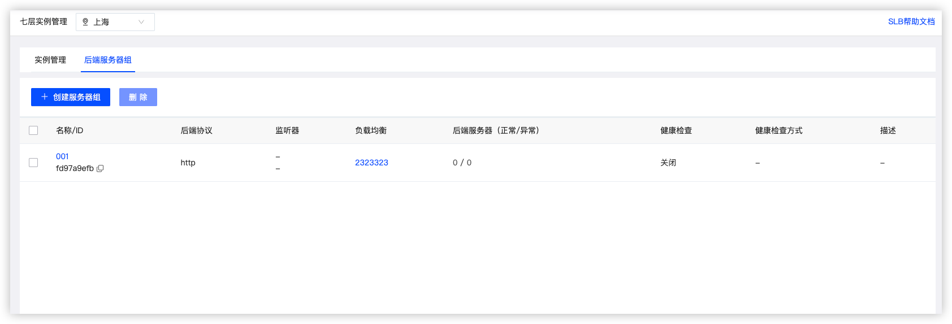
列表中可查看以下信息：
- 名称 / ID：服务器组名称及唯一标识
- 后端协议：服务器组使用的协议类型
- 监听器：关联的监听器信息
- 负载均衡：所属的七层负载均衡实例
- 后端服务器（正常 / 异常）：当前服务器健康状态统计
- 健康检查：健康检查是否开启
- 健康检查方式：健康检查使用的协议或方式
- 描述：服务器组备注说明

使用说明与注意事项
- 后端服务器组创建完成后，需在监听器中进行关联，才能正式接收业务流量
- 权重设置将直接影响请求分发比例，请根据服务器性能合理配置
- 当前未开启健康检查时，异常服务器仍可能接收流量，建议在生产环境开启健康检查

常见问题
Q：一个负载均衡实例可以绑定多个后端服务器组吗？ A：可以。一个七层负载均衡实例可创建并管理多个后端服务器组，用于不同监听器或转发规则。
Q：后端服务器组创建后是否可以修改？ A：支持在服务器组详情页中修改服务器、权重及相关配置。

配置监听器（7层）

产品简介
监听器用于定义七层负载均衡实例对外提供服务的访问入口，包括前端协议、端口、证书及转发规则等配置。通过监听器，负载均衡可以接收来自客户端的请求，并按照既定规则将流量转发至对应的后端服务器组。
在七层负载均衡场景下，监听器通常与后端服务器组、证书等资源配合使用，用于实现 HTTP / HTTPS 访问与精细化流量控制。

操作流程

1. 进入监听器管理页面
在 360 智汇云控制台左侧导航栏中，选择 负载均衡 SLB > 七层实例管理，点击目标负载均衡实例名称，进入实例详情页。
在实例详情页中，切换至 监听器 标签页，即可查看当前实例下已配置的监听器列表。 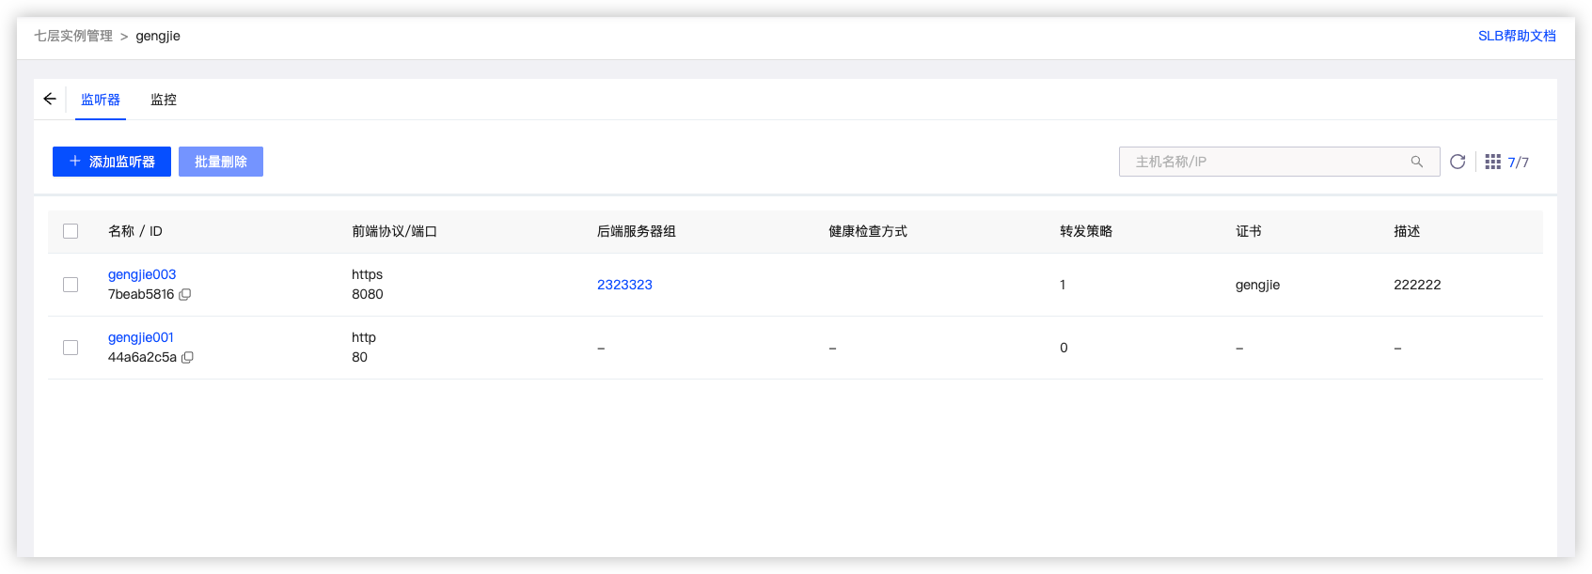

2. 添加监听器
在监听器列表页面，点击 “添加监听器” 按钮，弹出新建监听器配置窗口。 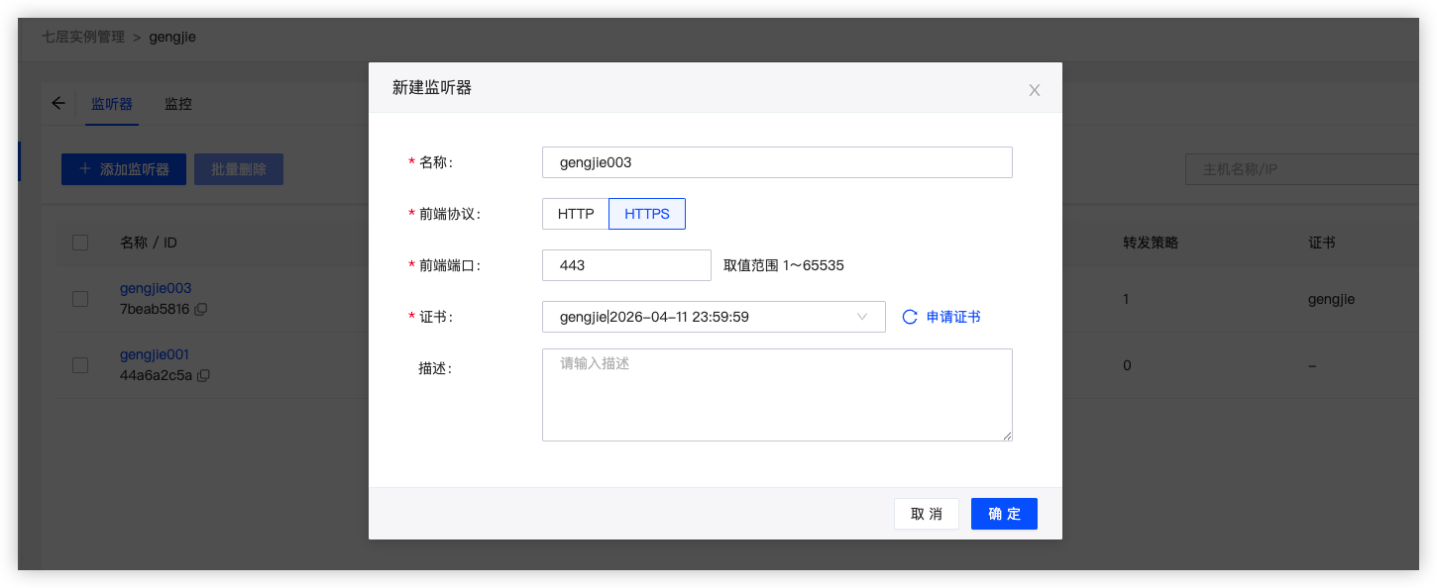

3. 配置基础信息
在 新建监听器 窗口中，填写以下信息：
- 名称：填写监听器名称，用于区分不同访问入口
- 前端协议：
  - HTTP：适用于明文访问场景
  - HTTPS：适用于加密访问场景
- 前端端口：填写监听端口号，取值范围为 1～65535
  - HTTP 常用端口：80
  - HTTPS 常用端口：443
- 证书（仅 HTTPS 协议时必填）：
  - 选择已创建的证书
  - 如无可用证书，可点击 “申请证书” 进行创建
- 描述（可选）：填写监听器用途说明，便于后续管理
确认信息无误后，点击 “确定” 完成监听器创建。

4. 查看监听器列表
监听器创建成功后，将在监听器列表中展示。
列表中可查看以下信息：
- 名称 / ID：监听器名称及唯一标识
- 前端协议 / 端口：监听器对外提供服务的协议及端口
- 后端服务器组：当前监听器关联的服务器组
- 健康检查方式：监听器使用的健康检查类型
- 转发策略：当前监听器的转发规则数量
- 证书：HTTPS 监听器关联的证书信息
- 描述：监听器备注说明

5. 配置转发策略
监听器创建完成后，需要将其与后端服务器组进行关联，才能正式接收并转发业务流量。
在监听器列表中，点击对应监听器名称，进入转发策略页面进行配置域名和路径转发规则以及关联的后端服务器组。具体操作见【配置转发策略】页。

使用说明与注意事项
- HTTPS 监听器必须配置有效证书，否则无法正常接收访问请求
- 监听器创建完成但未关联后端服务器组时，将不会转发任何业务流量
- 建议生产环境优先使用 HTTPS 协议，提升访问安全性

常见问题
Q：一个负载均衡实例可以配置多个监听器吗？ A：可以。一个七层负载均衡实例支持配置多个监听器，用于不同协议或端口的访问场景。
Q：监听器创建后是否可以修改？ A：支持在监听器管理页面中修改协议、端口、证书及关联的后端服务器组等配置。

配置转发策略（7层）

产品简介
转发策略用于定义七层负载均衡监听器在接收到请求后，如何根据访问域名和访问路径，将流量转发至不同的后端服务器组。
通过配置转发策略，您可以实现基于域名 + 路径的精细化流量调度，满足多业务、多应用场景下的灵活部署需求。

操作流程

1. 进入转发策略管理页面
在 360 智汇云控制台左侧导航栏中，依次进入：
负载均衡 SLB > 七层实例管理
点击目标负载均衡实例名称，进入实例详情页后，点击 「监听器名称」 。
在该页面可查看当前监听器下已配置的转发策略列表。 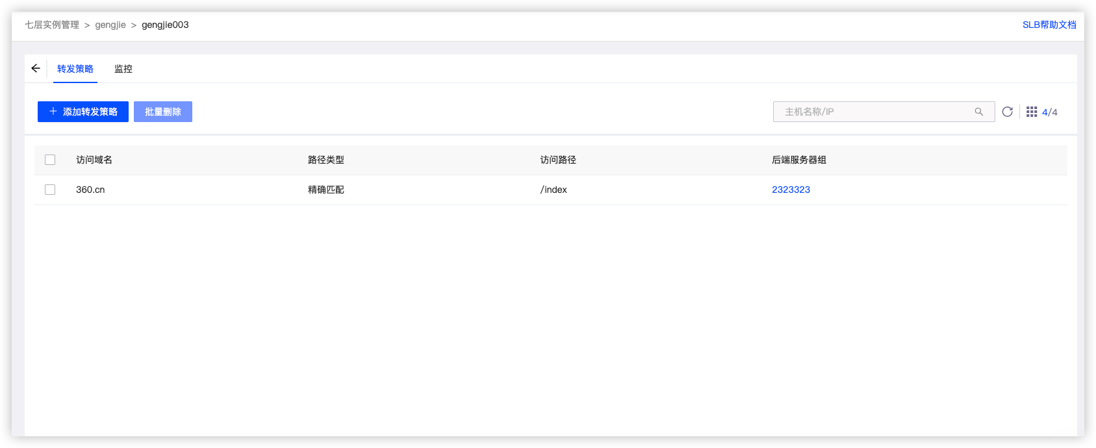

2. 添加转发策略
在转发策略页面，点击 「添加转发策略」 按钮，弹出新增转发策略配置窗口。 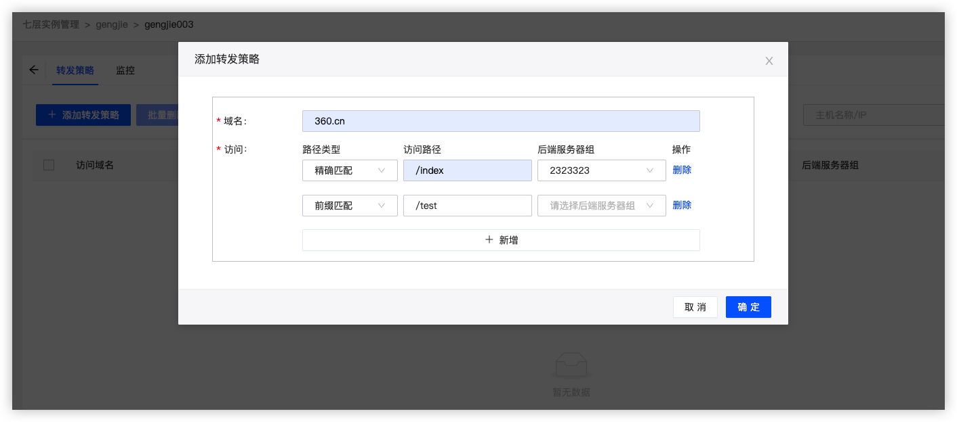

3. 配置基础信息
在 添加转发策略 窗口中，配置以下内容：
- 域名 填写客户端访问的域名，例如：360.cn
- 访问规则 每条访问规则由以下信息组成：
  - 路径类型
    - 精确匹配：请求路径需完全一致
    - 前缀匹配：请求路径以指定路径开头
  - 访问路径
    - 例如：/index、/test、/hulk
  - 后端服务器组
    - 选择该路径请求需要转发到的后端服务器组
- 新增规则 点击「新增」可为同一域名配置多条路径转发规则

4. 提交配置
确认域名、路径规则及后端服务器组配置无误后，点击 「确定」 按钮完成转发策略创建。
创建成功后，转发策略将立即生效，新的访问请求将按照配置规则进行转发。

5. 查看与管理转发策略
在转发策略列表中，可查看以下信息：
- 访问域名
- 路径类型（精确匹配 / 前缀匹配）
- 访问路径
- 后端服务器组
支持以下操作：
- 编辑转发策略：修改域名、路径规则或后端服务器组
- 删除转发策略：移除不再使用的转发规则
- 批量删除：同时清理多条转发策略

使用说明与注意事项
- 同一监听器下，可配置多个转发策略，实现多域名、多路径转发
- 精确匹配优先级高于前缀匹配，请合理规划路径规则顺序
- 转发策略需关联已存在的后端服务器组，否则请求将无法正常转发
- 建议生产环境下，结合健康检查使用，避免流量转发至异常服务器

常见问题
Q：一个监听器可以配置多个转发策略吗？ A：可以。一个监听器支持配置多个域名及多条路径转发策略。
Q：修改转发策略是否会影响正在访问的业务？ A：修改后策略会即时生效，可能影响新请求的转发路径，建议在业务低峰期操作。

配置健康检查（7层）

产品简介
健康检查用于周期性检测后端服务器的可用状态，帮助七层负载均衡在运行过程中自动识别异常节点，并在转发流量时进行规避，确保业务访问的稳定性与高可用性。
通过配置健康检查，负载均衡可在后端服务器异常时自动停止向其转发请求，并在服务器恢复正常后重新纳入流量调度。

操作流程

1. 进入健康检查配置页面
在 360 智汇云控制台左侧导航栏中，进入 负载均衡 SLB > 七层实例管理，切换至 后端服务器组 标签页。
在服务器组列表中，找到目标后端服务器组，点击 “操作”，选择 “配置健康检查”，进入健康检查配置窗口。 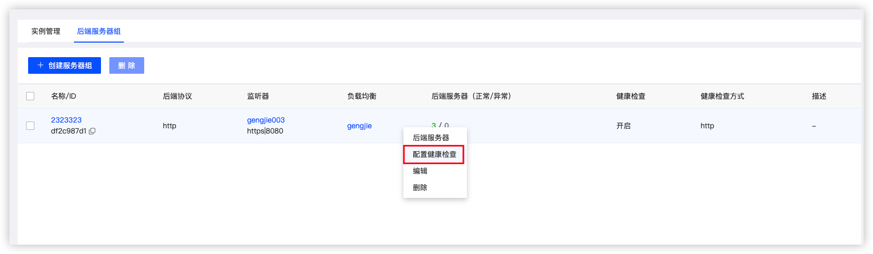

2. 开启健康检查
在 配置健康检查 窗口中，首先设置：
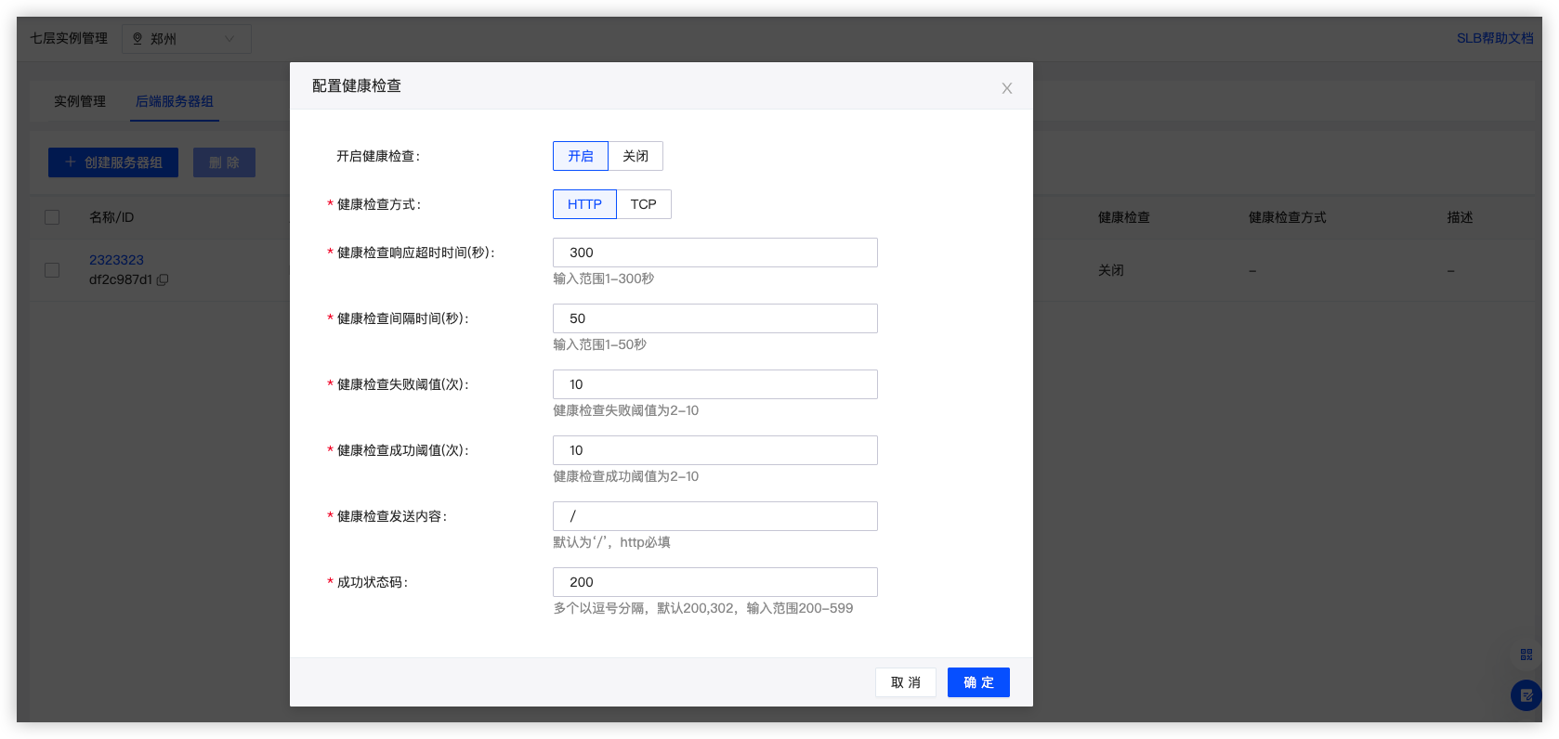
- 开启健康检查：选择“开启”，启用健康检查能力
- 健康检查方式：
  - HTTP：通过 HTTP 请求判断服务状态
  - TCP：通过 TCP 连接判断端口可达性

3. 配置健康检查参数
根据业务实际情况，配置以下参数：
- 健康检查响应超时时间（秒）
  - 检查请求等待响应的最大时间
  - 取值范围：1～300 秒
- 健康检查间隔时间（秒）
  - 每次健康检查之间的时间间隔
  - 取值范围：1～50 秒
- 健康检查失败阈值（次）
  - 连续失败达到该次数后，服务器将被判定为异常
  - 取值范围：2～10 次
- 健康检查成功阈值（次）
  - 连续成功达到该次数后，服务器将被恢复为正常状态
  - 取值范围：2～10 次

4. 配置 HTTP 健康检查内容（HTTP 模式）
当健康检查方式选择 HTTP 时，还需配置以下内容：
- 健康检查发送内容
  - 即 HTTP 请求路径
  - 默认值为 /
  - 该字段为 HTTP 模式必填
- 成功状态码
  - 判断服务健康的 HTTP 返回码
  - 默认值：200,302
  - 支持输入多个状态码，使用英文逗号分隔
  - 取值范围：200～599

5. 提交配置
确认所有健康检查参数配置无误后，点击 “确定” 按钮完成配置。
配置生效后，系统将自动开始对后端服务器进行健康探测。

6. 查看健康检查状态
健康检查配置完成后，可在后端服务器组列表中查看：
- 健康检查：开启 / 关闭
- 健康检查方式：HTTP / TCP
- 后端服务器（正常 / 异常）：实时健康状态统计
当服务器异常时，负载均衡将自动停止向其转发流量。

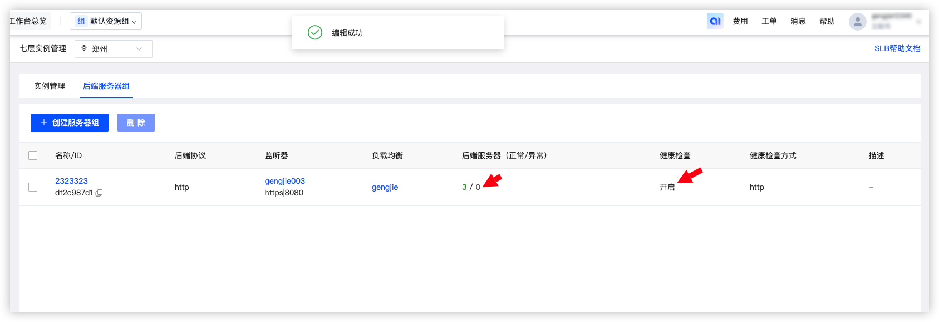

使用说明与注意事项
- 建议生产环境务必开启健康检查，以避免流量转发至异常服务器
- 健康检查路径需确保后端服务可正常返回指定状态码
- 阈值配置不宜过小，避免因瞬时波动导致频繁摘除服务器
- TCP 健康检查仅判断端口连通性，不校验业务响应内容

常见问题
Q：关闭健康检查会有什么影响？ A：关闭后，负载均衡将不会自动识别异常服务器，可能导致流量转发至不可用节点。
Q：健康检查失败后，服务器多久会被恢复？ A：当连续成功次数达到“健康检查成功阈值”后，服务器将被自动恢复为正常状态。

管理US（7层）

产品简介
US（后端服务器，Upstream Server）用于承载七层负载均衡实际转发的业务流量，是后端服务器组中的真实服务节点。
通过管理 US，您可以为后端服务器组添加或移除服务器节点，并根据业务需要调整权重，实现流量分配控制和节点运维管理。

操作流程

1. 进入 US 管理页面
在 360 智汇云控制台左侧导航栏中，进入 负载均衡 SLB > 七层实例管理，切换至 后端服务器组 标签页。
在服务器组列表中，点击目标服务器组名称，进入该服务器组的 US 管理页面。

2. 查看 US 列表
在 US 管理页面，可查看当前服务器组下已添加的后端服务器列表。 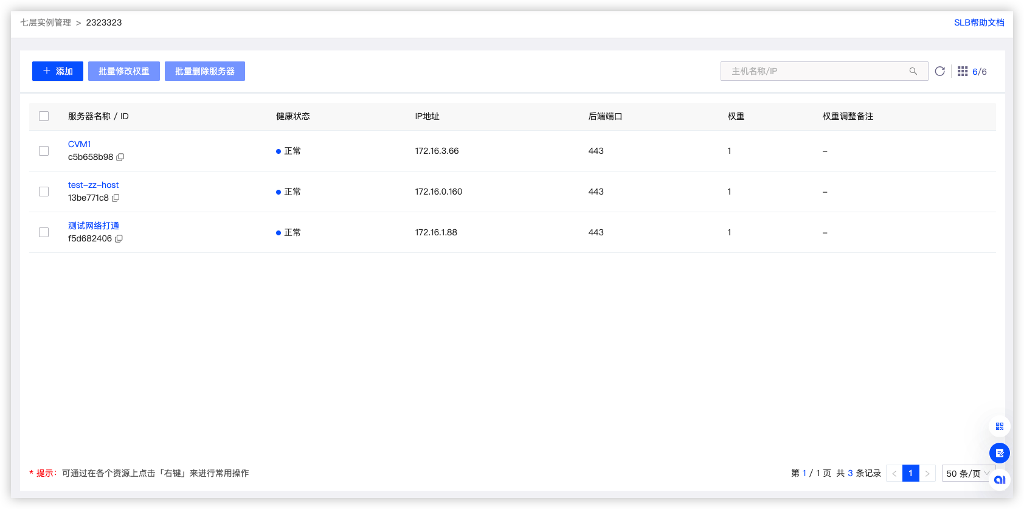
列表中包含以下信息：
- 服务器名称 / ID：云服务器实例名称及唯一标识
- 健康状态：当前服务器健康检查状态（正常 / 异常）
- IP 地址：服务器内网 IP
- 后端端口：后端服务器实际提供服务的端口
- 权重：服务器当前权重值
- 权重调整备注：最近一次权重调整的备注说明

3. 添加 US
在 US 管理页面，点击 “添加” 按钮，进入添加后端服务器窗口。
选择需要加入服务器组的云服务器实例，并确认其后端端口与监听器配置一致。
确认无误后，点击 “确定”，完成 US 添加。

4. 批量修改 US 权重
在 US 列表中，勾选一个或多个后端服务器，点击 “批量修改权重” 按钮。 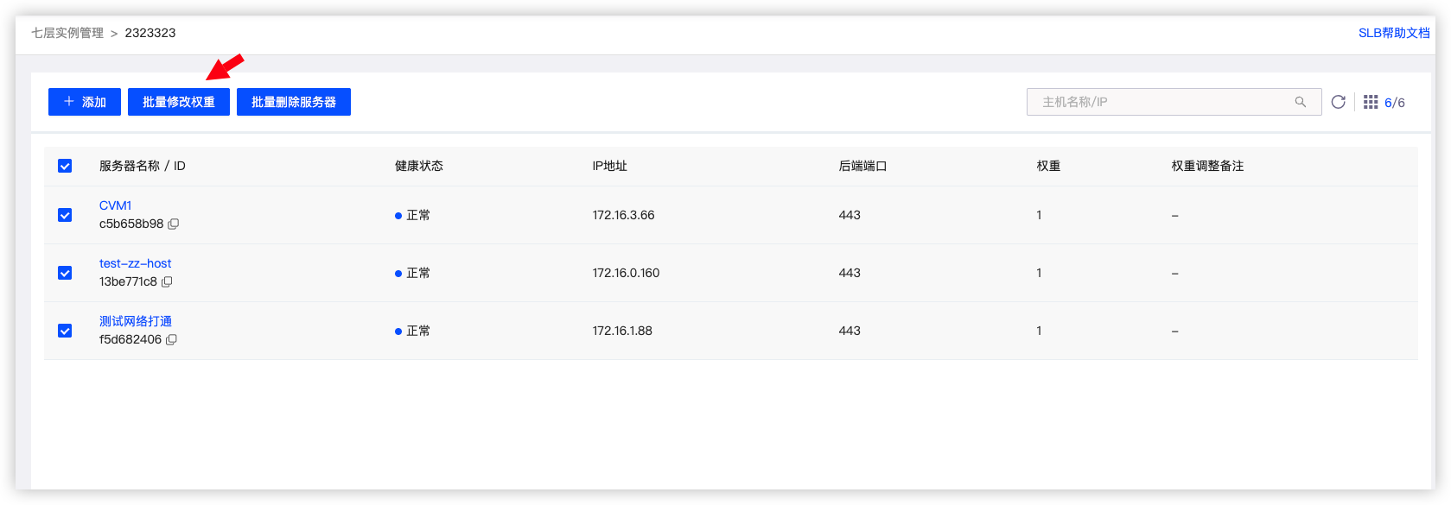
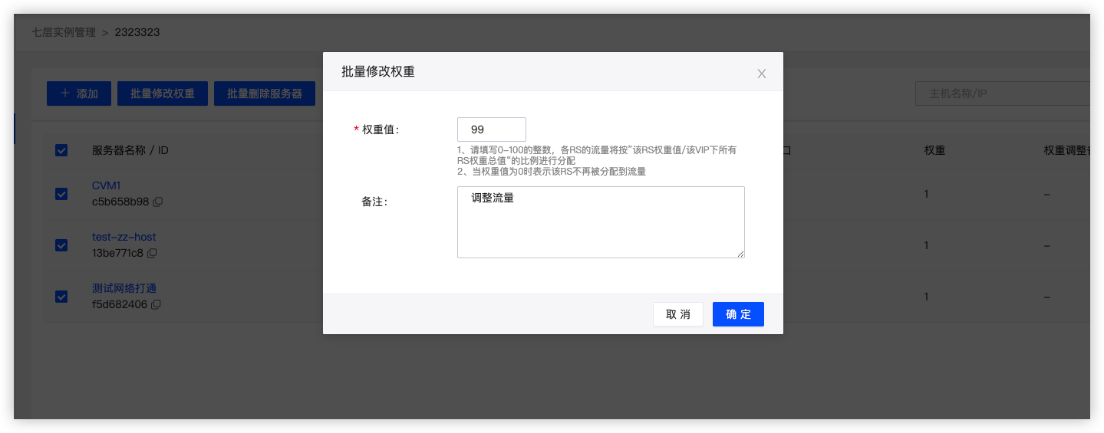
在弹出的窗口中，配置以下内容：
- 权重值
  - 取值范围：0～100
  - 权重值越大，分配到的流量越多
  - 权重为 0 时，表示该服务器不再参与流量分发
- 备注（可选）
  - 用于记录本次权重调整的原因或目的
点击 “确定” 后，权重配置立即生效。

5. 批量删除 US
在 US 管理页面，勾选需要移除的后端服务器，点击 “批量删除服务器” 按钮。
在确认窗口中确认删除操作后，所选服务器将从当前后端服务器组中移除。

使用说明与注意事项
- US 的后端端口需与后端服务实际监听端口保持一致
- 权重调整会实时影响流量分发比例，建议在业务低峰期操作
- 权重设置为 0 可用于临时下线服务器，而无需删除 US
- 被删除的 US 不会影响云服务器本身，仅解除其与服务器组的关联
- 健康检查开启后，异常 US 将自动停止接收流量

常见问题
Q：US 权重修改后多久生效？ A：权重修改后立即生效，新的请求将按照最新权重进行流量分发。
Q：删除 US 会影响其他服务器组吗？ A：不会。US 仅在当前后端服务器组中生效，删除操作不会影响该云服务器在其他服务器组中的使用。
Q：权重为 0 和删除 US 有什么区别？ A：权重为 0 表示临时下线服务器，仍保留在服务器组中；删除 US 则是彻底移除该服务器与服务器组的关联。

API文档

API概览
本产品的OpenAPI采用RPC签名风格，签名细节参见签名机制说明。我们已经为开发者封装了常见编程语言的SDK，开发者可通过下载SDK直接调用本产品OpenAPI而无需关心技术细节。如果现有SDK不能满足使用需求，可通过签名机制进行自签名对接。
在使用API前，您需要准备好身份账号及访问密钥（AccessKey），才能有效通过客户端工具（SDK、CLI等）访问API。细节请参见获取AccessKey。

服务接入点(内网)
内网接入地址
slb.zyunapi.qihoo.net

服务接入点
公网接入地址
slb.zyunapi.com

接口鉴权说明
本文介绍智汇云通用网关的鉴权实现。

请求结构

请求的组成
一个完整的智汇云 OpenAPI 请求，由以下各部分构成：
HTTP-Method /Resource-URI-Parameters
Request-Headers
Request-Body
名称 | 必选 | 描述 | 示例值
协议 | 是 | 支持通过 HTTP 或 HTTPS 协议进行请求通信。为了获得更高的安全性，推荐您使用 HTTPS 协议发送请求。取值范围为 https:// 或者 http:// | https://
服务地址 | 是 | 即 Endpoint。您可以查阅不同云产品的服务接入地址文档以获取不同服务区域下的服务地址。 | sms.zyuncs.com
HTTP-Method | 是 | 请求使用的方法，ROA 接口请求方法包括 GET、POST、PUT、PATCH、DELETE。 | GET
Resource-URI-Parameters | 是 | 要操作的资源的 URI 标识符，包括资源路径和位置在 path、 query 中的请求参数。 | /visitor-management/visitors?sex=male&age=26&limit=100
Request-Headers | 是 | 请求头信息。通常包含 API 的版本、Host、Authorization 等信息。具体请参见 Request-Headers
Request-Body | 是 | 定义在 body 中的业务请求参数，采用 “application/json” 格式封装 | {“expire”:100}

Request-Headers
请求的元数据主要包含在 HTTP 请求的 Headers 中。一个完整的智汇云 OpenAPI 请求需包含以下部分。
名称 | 类型 | 必选 | 描述 | 示例值
x-resource-group-id | String | 是 | 密钥授权的资源组id | 例如1234
x-zcs-action | String | 是 | 概括该接口的指令名称，方便审计 | 比如路由为/openapi/v1/user/list 那此值可以写为 GetUserList
x-zcs-version | String | 是 | API 的版本 | 2022-06-06
x-zcs-stage | String | 否 | API 的阶段，例如：测试（TEST）、预发（PRE-RELEASE）和线上（RELEASE） | TEST
x-zcs-signature-nonce | String | 否 | 签名唯一随机数。用于防止网络重放攻击，建议您每一次请求都使用不同的随机数。 | 15216628852396
x-zcs-signature-method | String | 非匿名请求必须 | 签名方式。目前为固定值 HMAC-SHA1 | HMAC-SHA1
Accept | String | 否 | 指定期望接口返回数据的格式。ROA 只支持固定值 “application/json” | application/json
Authorization | String | 非匿名请求必须 | 用于验证请求合法性的认证信息，格式为 zcs AccessKeyId:Signature。其中 AccessKeyId 为用户的访问密钥 ID。Signature 为请求签名，取值参见签名机制。 | zcs ABCDEFGHIJK:LMNOPQRSTUV
Date | String | 是 | HTTP 1.1 协议中规定的 GMT 时间，例如：Tue, 12 Jul 2022 17:18:28 GMT | Tue, 12 Jul 2022 17:18:28 GMT
Content-MD5 | String | 否 | HTTP 请求正文的 128-bit MD5 散列值转换成 BASE64 编码的结果
Host | String | 是 | 即服务的地址，参见 请求结构 | sms.zyuncs.com
例如：
POST http://api.zyuncs.com/visitor-management/visitors HTTP/1.1
<Request-Headers>
{
"name": "Alice",
"interest": [
"climing",
"skiing"
]
}

请求编码
请求及返回结果都使用 UTF-8 字符集进行编码。

签名机制
为保证 API 的安全调用，智汇云会对每个 API 请求通过签名（Signature）进行身份验证。无论使用 HTTP 还是 HTTPS 协议提交请求，都需要在请求中包含签名信息。本章节将指导您如何进行签名处理。对于每一次 HTTP 或者 HTTPS 协议请求，智汇云会根据访问中的签名信息验证访问请求者的身份。您在构造访问信息时，请遵照以下方法对请求进行签名处理： * 步骤一：构造规范化请求头 * 步骤二：构造规范化资源 * 步骤三：构造待签名字符串 * 步骤四：计算签名 * 步骤五：将签名添加到请求中

步骤一：构造规范化请求头
智汇云规范化请求头（Canonicalized-Headers）是非标准 HTTP 头部信息。是指请求中出现的以 “x-zcs-” 为前缀的参数信息，构造方法如下： * 将所有以 “x-zcs-” 为前缀的 HTTP 请求头的名称转换成小写字母。如 X-ZCS-Action: GetInstance 转换成 x-zcs-action: GetInstance。智汇云规范请求头的名称大小写不敏感，建议全小写。 * 如果一个公共请求头的值过长，则需要处理其中的 ‘、’‘、’、‘ 分隔符，将其替换成英文半角的空格。 * 将上一步得到的所有 HTTP 智汇云规范头按照字典顺序进行升序排列。 * 删除请求头的名称和值之间的分隔符两端出现的任何空格。例如 “x-zcs-action : GetInstance” 转换成 “x-zcs-action:GetInstance”。 * 在每一个请求头后添加一个’’ 分隔符（包括最后一个请求头），然后将所有请求头拼接在一起即获得 Canonicalized-Headers。

步骤二：构造规范化资源
规范化资源（Canonicalized-Resource）表示您想要访问资源的规范描述，具体构造方式如下： * 将请求的查询字符串（Query-String）中的参数按照参数名称的字典序重新排序，并以 ‘&’ 分隔符连接生成已排序查询字符串。 * 将请求资源路径（指 URL 中 host 与查询字符串之间的部分，包含 host 之后的 ‘/’ 但不包含查询字符串前的 ‘?’）与已排序查询字符串以 ‘?’ 拼接，得到规范化资源。当查询字符串不存在时，直接用请求资源路径作为规范化资源。 原始请求URL：
http://sms.zyuncs.com/instances?status=ONLINE&group=test_group
规范化资源：
/instances?group=test_group&status=ONLINE

步骤三：构造待签名字符串
按照以下伪代码构造待签名字符串（stringToSign）：
String stringToSign =
HTTP-Method + "\n" +
Accept + "\n" +
Content-MD5 + "\n" +
Content-Type + "\n" +
Date + "\n" +
Canonicalized-Headers +
Canonicalized-Resource
参数 | 描述
HTTP-Method | 大写的 HTTP 方法名，例如 POST、GET。
Accept | Accept 请求头的值，当请求头不存在时，使用空字符串代替。
Content-MD5 | Content-MD5 请求头的值，当请求头不存在时，使用空字符串代替。
Content-Type | Content-Type 请求头的值，当请求头不存在时，使用空字符串代替。
Date | Date 请求头的值。
Canonicalized-Headers | 步骤一：构造规范化请求头中获得的规范化请求头。
Canonicalized-Resource | 步骤二：构造规范化资源中获得的规范化资源。

步骤四：计算签名
根据 RFC2104 的定义，按照 HMAC-SHA1 算法对上一步生成的待签名字符串进行签名计算，并以 Base64 编码规则将计算结果编码成字符串，即得到最终的签名值（signature）。
String signature = Base64(HMAC_SHA1(SigningKey, stringToSign))
注意 计算签名时使用的 SigningKey 值就是您的 AccessKey Secret。更多信息，请参见创建 AccessKey。

步骤五：将签名添加到请求中
计算出签名结果 signature 后，按照以下规则拼接字符串，并将结果作为 Authorization 请求头的值。
String Authorization = "zcs " + AccessKeyId + ":" + signature

响应结构

响应的组成
一个完整的智汇云 OpenAPI 响应，由以下各部分构成：
HTTP-Version Status-Code Reason-Phrase
Response-Headers
Response-Body
名称 | 必选 | 描述 | 示例值
HTTP-Version | 是 | HTTP 版本号，例如：HTTP/1.1 | HTTP/1.1
Status-Code | 是 | HTTP 状态码，请使用推荐的状态码 | 200
Reason-Phrase | 是 | HTTP 状态码的原因描述，请使用简洁、清晰、触达问题本质的提示性短句进行描述。 | Client Error
Response-Headers | 是 | 响应头信息。通常包含 Date、Content-Encoding、Content-Type 等信息。具体请参见 Response-Headers
Response-Body | 是 | 定义在 body 中的业务响应字段，采用 “application/json” 格式封装 | {“age”:23}

Response-Headers
响应的元数据主要包含在 HTTP 响应的 Headers 中。一个完整的智汇云 OpenAPI 响应头需包含以下部分。
名称 | 类型 | 必选 | 描述 | 示例值
x-zcs-request-id | String | 是 | 该次请求的唯一标识，每次接口调用请求，无论成功与否，都会返回。 | ABCDEFG-6666-6666-6666-HIJKLMNOP
Content-Encoding | String | 否 | 指定接口返回的数据的编码。 | gzip
Content-Type | String | 是 | 指定接口返回的数据的格式。ROA 只支持固定值 “application/json”。 | application/json
Content-Length | Int | 依据响应码而定 | 指定接口返回的 body 的长度（bytes）。 | 100
Server | String | 是 | 响应该请求的产品名称。 | SMS
Region | String | 是 | 响应该请求的产品所部属的区域名称。 | Beijing
Last-Modified | String | 200、201、204 响应必选 | HTTP 1.1 协议中规定的 GMT 时间，例如：“Tue, 12 Jul 2022 17:18:28 GMT” | Tue, 12 Jul 2022 17:18:28 GMT
Date | String | 是 | HTTP 1.1 协议中规定的 GMT 时间，例如：“Tue, 12 Jul 2022 17:18:28 GMT” | Tue, 12 Jul 2022 17:18:28 GMT

Response-Body
响应的业务数据主要包含在 HTTP 响应的 body 中。一个完整的智汇云 OpenAPI 响应 body 需包含以下字段。
名称 | 类型 | 必选 | 描述 | 示例值
status | Int | 是 | 该次 HTTP 请求的响应状态码。 | 500、200
data | json | 是 | 响应数据。 | json
developer-message | String | 否 | 针对开发人员，对问题的清晰描述。 | 无法与 Redis 建立连接
user-message | String | 否 | 针对用户的提示性信息。 | 服务器维护中，请耐心等待
error-code | Int | 是 | 服务的内部定义的错误码，正常响应error-code=0 | 10001
more-info | String | 否 | 针对开发者的，指向内部定义的错误码的提示性、说明性在线文档地址，协助开发者解决问题 | http://help.zyuncs.com/developer/sms/errorCode/10001
整体示例：
HTTP/1.1 400
Content-Type: application/json
Content-Length: 99
Server: SMS
Last-Modified: Tue, 12 Jul 2022 17:18:28 GMT
Date: Tue, 12 Jul 2022 17:18:28 GMT
<Other-Response-Headers>
{
"status": 400,
"data": {"name":"zhangsan","age":18},
"developer-message": "token expired",
"user-message": "sorry, you can't access to this instance",
"error-code": 10001,
"more-info": "http://help.zyuncs.com/developer/path/to/product/errorCode/10001"
}

接口限流
- API 维度：API 该部署全局最大请求数并发数阈值
- 用户维度：API 该部署特定用户最大请求数并发数阈值

API目录

四层

七层

错误码说明

API错误码说明

